i

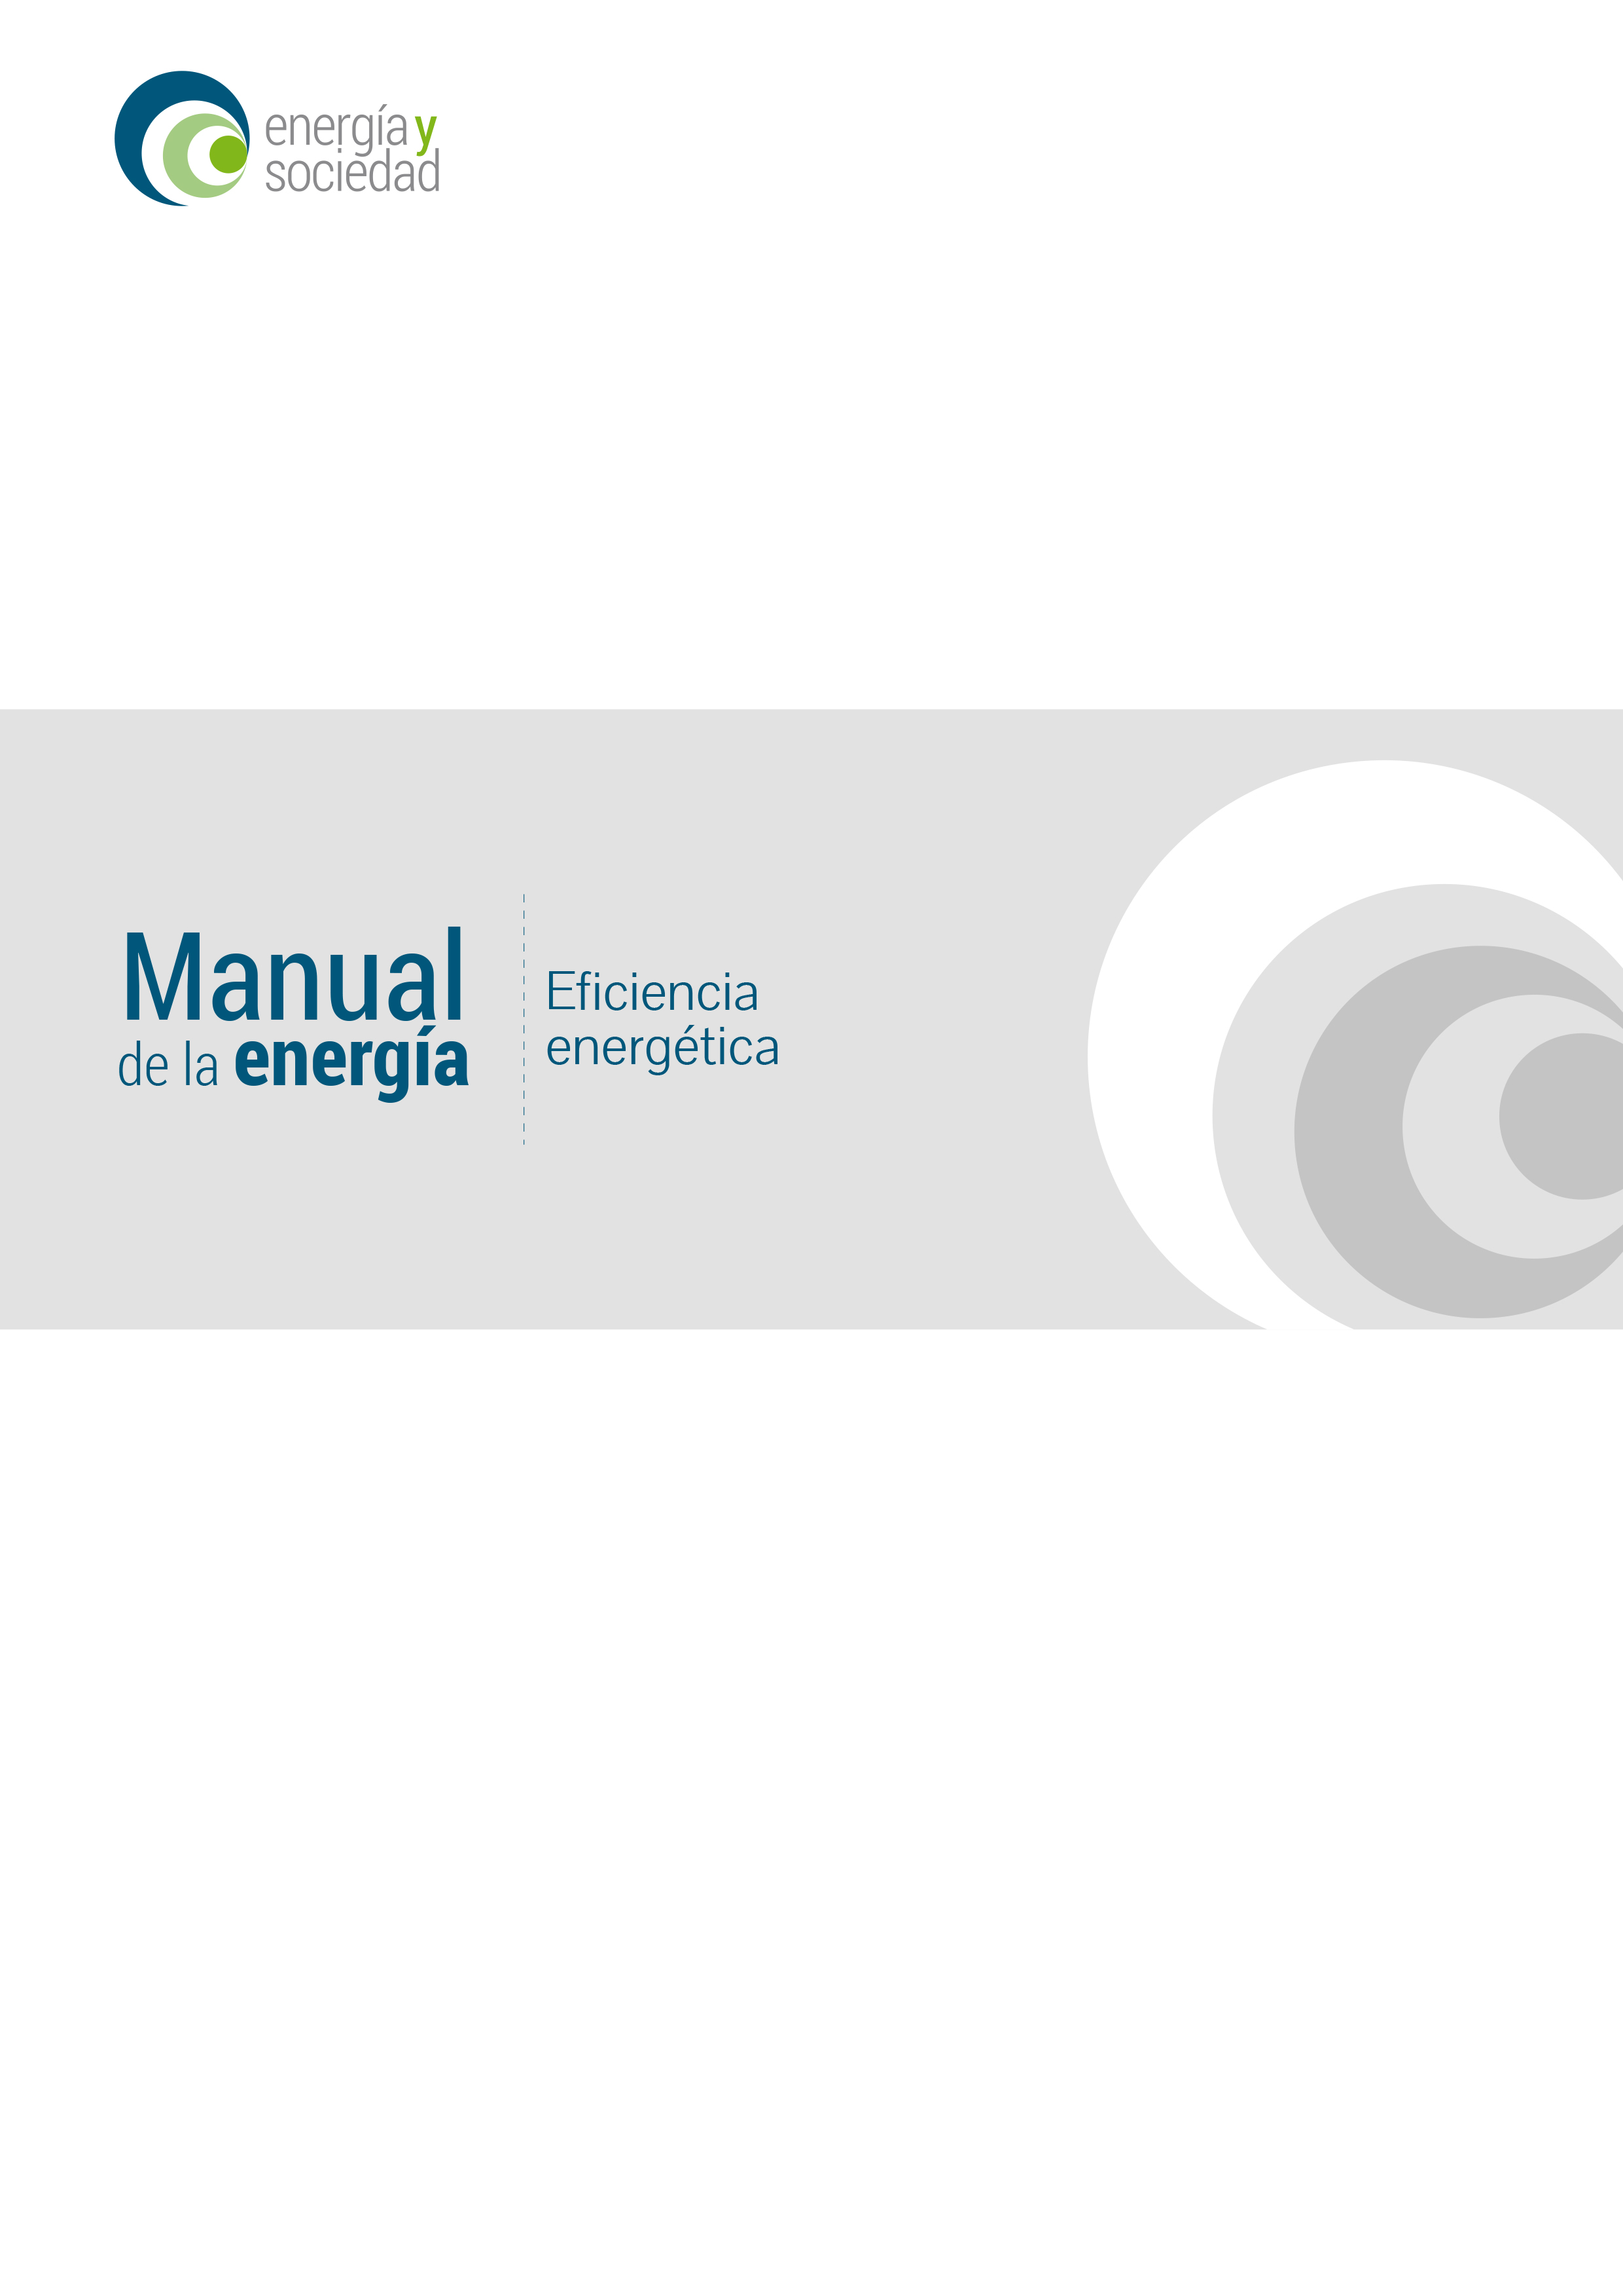

Eficiencia Energética

Índice
1. Eficiencia energética y su potencial 3
1.1. ¿Qué es la eficiencia energética? 3
1.2. Potencial de ahorro energético derivado de la implementación de medidas de eficiencia energética 6
1.3. Oportunidades de negocio 9
2. Regulación de la eficiencia energética 13
2.1. La “paradoja de la eficiencia energética” y su dificultad de desarrollo 13
2.2. Políticas públicas para mejorar la eficiencia energética 15
3.1. Objetivos en materia de eficiencia energética en España 20
3.2. Plan Nacional de Ahorro y Eficiencia Energética en España 23
3.3. Plan de Eficiencia Energética 2011 en la Unión Europea 26
3.4. La vigente directiva de eficiencia energética, Directiva 2012/27/UE 28
3.5. “Energy Union Package” Objetivos 2030 32
4. El vehículo eléctrico 33
4.1. ¿Por qué el vehículo eléctrico? 33
4.2. La eficiencia energética del vehículo eléctrico 37
5. Aerotermia 58
5.1. ¿Cómo funciona la aerotermia? 58
5.2. La calefacción, refrigeración y agua caliente sanitaria por aerotermia 59
5.2. Ventajas de la aerotermia.............................60

- Eficiencia energética y su potencial

  - ¿Qué es la eficiencia energética?

Al igual que ocurre con otros recursos productivos (trabajo, capital, recursos hídricos, etc.) la eficiencia en el ámbito de la energía se refiere a la relación entre los resultados obtenidos y los recursos, en este caso energéticos, utilizados para su consecución. En términos macroeconómicos, la eficiencia energética se analiza a través del concepto de intensidad energética, que se calcula como el cociente entre el consumo energético de una economía y su producto interior bruto (PIB). Es decir, muestra la cantidad de energía necesaria para producir una unidad de PIB en la economía.

A pesar de la importancia de mejorar la eficiencia energética para los objetivos de sostenibilidad económica y ambiental (ver Insostenibilidad del sistema energético y vías de solución), la evolución histórica de esta variable no ha sido plenamente satisfactoria en España hasta el año 2005. Sin embargo, como se puede ver en la Figura 11, entre 2005 y 2015 se observa un gran avance en la mejora de la intensidad energética final, descendiendo aproximadamente un 20%.
Figura 11. Evolución anual de la intensidad energética final (consumo de energía final por unidad de PIB).  Fuente: IDAE, Estudios, informes y estadísticas | 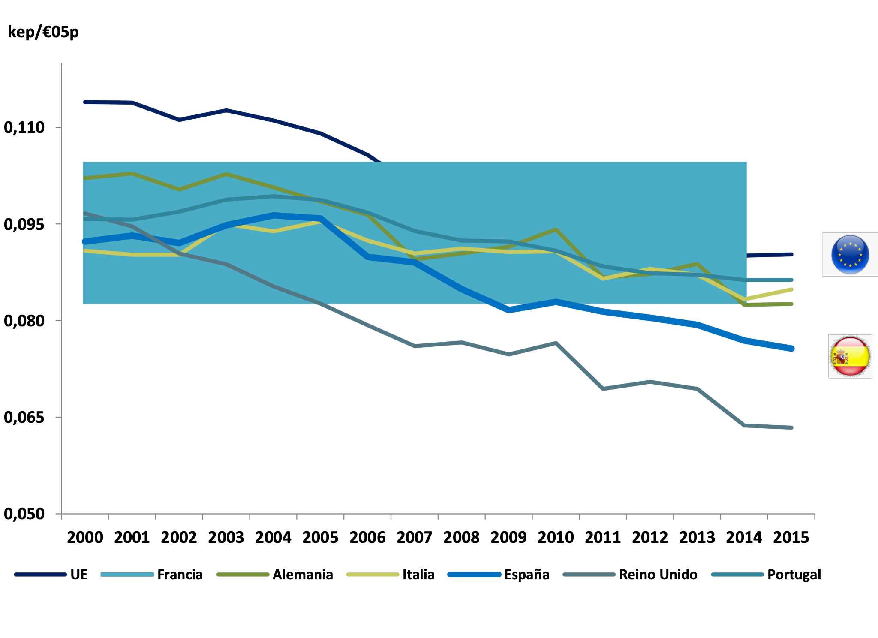

Desde el punto de vista macroeconómico, detrás de esta evolución históricamente divergente entre España y la Unión Europea se encuentra una mayor desmaterialización de las economías de la UE 15 frente a la economía española, puesta de manifiesto tanto en la estructura productiva como en el grado de eficiencia energética alcanzado dentro de cada sector. En cuanto a la estructura económica, se aprecia para España un mayor peso de actividades más intensivas en energía, siendo destacable el elevado peso del sector de la construcción durante muchos años, que duplicaba la participación en el PIB al de la UE 15, y que registró hasta 2007 un fuerte crecimiento.

La eficiencia energética y los retos del modelo energético. La eficiencia energética puede contribuir de forma decisiva a la lucha contra el cambio climático, a la mejora de la seguridad energética y de la competitividad. Incluso se plantea por parte de los gobiernos recientemente como un importante dinamizador del desarrollo económico y el empleo (ver Insostenibilidad del sistema energético y vías de solución).

En relación al cambio climático, El Acuerdo de París (en vigor desde el 4 de noviembre de 2016) establece una serie de medidas para combatirlo y que tienen como principal objeto reducir los gases GEI gracias a la introducción al mix energético de tecnologías cada vez más limpias. Según la Agencia Internacional de la Energía (EIA), para alcanzar el escenario de no superar un calentamiento global de 2ºC, se necesita establecer una ruta que vaya en línea con las políticas internacionales, planteándose una reducción de las emisiones globales de GEI en 2050 cercana al 90% frente al año 2000 (ver El cambio climático y los acuerdos internacionales). La eficiencia energética se presenta como el principal instrumento, responsable de casi un 60% de la reducción de emisiones. Por ello, la eficiencia energética se presenta como un elemento crucial para luchar contra el cambio climático (Figura 12).

Figura 12. Contribución de cada opción tecnológica a la reducción de emisiones en el escenario 2ºC.  Fuente: EIA, Energía Technology Perspectives 2017 | 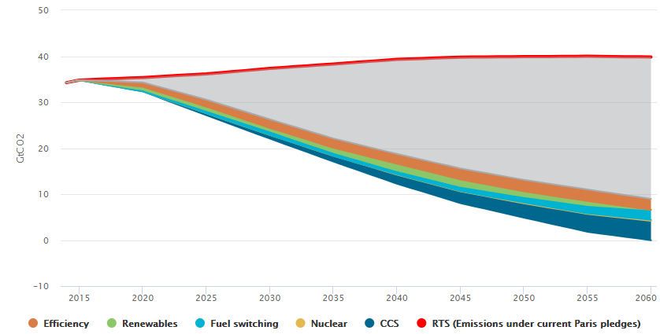

Por otro lado, las políticas destinadas a reducir el consumo energético también tienen una importante contribución positiva a la seguridad energética. En el ámbito de las políticas de demanda, la eficiencia energética es el principal instrumento para mejorar la seguridad energética. La reducción del consumo de energía contribuye a reducir la intensidad energética de la economía y la dependencia exterior. A través de estos elementos, también se reducen las tensiones inflacionistas generadas por el aumento de los precios internacionales de las materias primas energéticas (ver Seguridad de suministro).

El importante papel de la eficiencia energética para la economía se ha puesto de manifiesto, en España, con la introducción del Programa Nacional de Reformas de 2017. Mediante éste Plan, la eficiencia energética es la herramienta por la cual se pretende reducir los costes del sistema, sin perder competitividad, centrándose mucho en la eficiencia energética en edificios, con el fin de eliminar obstáculos a la rehabilitación y regeneración con la ayuda del nuevo Plan de Viviendas 2018 – 2021.

Desde el punto de vista de generación eléctrica, el plan tenía previsto introducir 3.000 MW de renovables que se ha visto materializado con la subasta que se celebró el pasado 17 de mayo de 2017, de los cuales el 99,3% del total fue a parar a la eólica (2.979 MW). Adicionalmente, el pasado 26 de junio de 2017 se celebró otra subasta de 5.000 MW de capacidad de renovable. Esta subasta estaba prevista de 3.000 MW pero la demanda obligó a incrementar a 5.000 MW, de los cuales 3.900 MW se adjudicaron a potencia fotovoltaica y los restantes 1.100 MW a eólica.

Al fomentar la eficiencia energética, el modelo mejora, reduciendo el consumo energético y evitando las emisiones de CO₂ innecesarias, ayudando a cumplir el objetivo que se espera de España en la UE, en relación a estas reducciones de gases de efecto invernadero.
En la Figura 13 se muestran las diferentes opciones ordenadas de forma creciente por coste para alcanzar una reducción de emisiones compatible con el objetivo de los 2º C.

Figura 13. Coste Marginal de Reducción de emisiones para el sistema energético global 2050.  Fuente: Energy Technology Perspectives 2008, AIE y elaboración propia. | 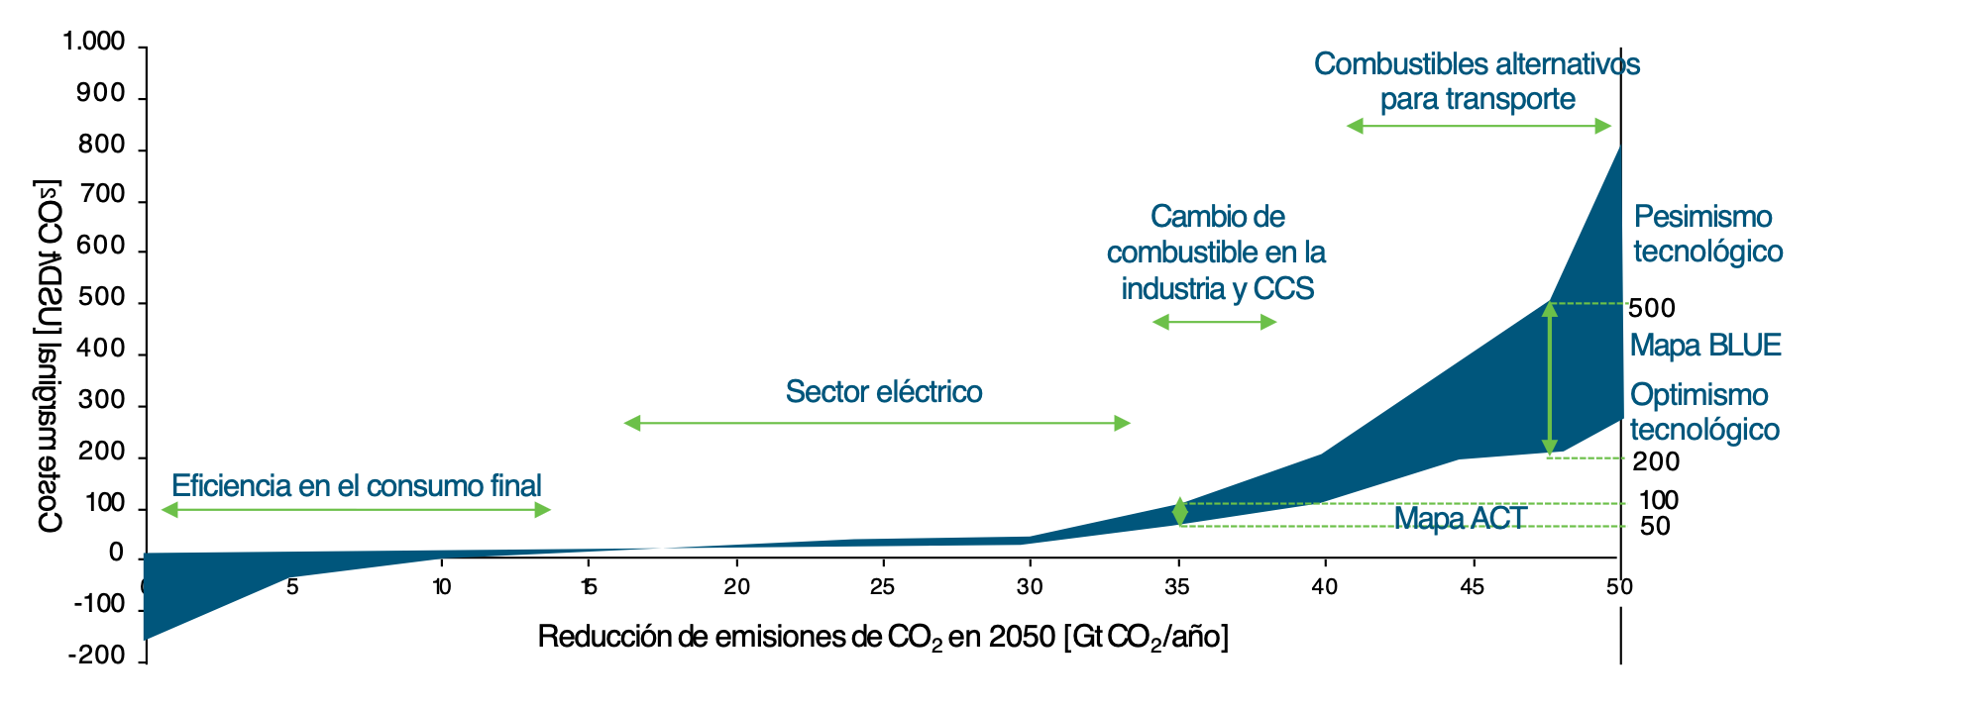

A modo de ejemplo, se puede hacer referencia a la iniciativa puesta en marcha en Reino Unido llamada “Green Deal”, por la cual, se pretende facilitar a los dueños de las viviendas urbanas y rurales la posibilidad de invertir en mejoras de índole energético en sus domicilios, con el objetivo de mejorar la eficiencia energética. El usuario no ha de pagar por la inversión inicial del proyecto, sino que puede optar a financiación para acometer la inversión. Poco a poco, el proyecto se financia a través de la factura, suponiéndose que se acometerán proyectos en los que el ahorro en ésta compense los pagos para la devolución de la financiación inicial. El gobierno espera que este plan llegue a 14 millones de hogares y 2,8 millones de comercios, de aquí al año 2030, lo cual está calculado que fomentaría 65.000 puestos de trabajo directos que deberán desempeñar personas que estén correctamente formadas.

Además, se debe contar con los puestos de trabajo indirectos que se producen como consecuencia de la reducción de los consumos de energía y de la reasignación de los gastos de las familias a otros bienes y servicios.

Junto a las oportunidades de negocio y empleo también hay que considerar el efecto multiplicador sobre la economía de las inversiones, tanto públicas como privadas, consideradas en las políticas de eficiencia energética. En el caso español, en las estimaciones realizadas en el Plan de Acción de Ahorro y Eficiencia Energética 2011-2020, supone la movilización de un volumen de inversiones públicas y privadas de 45.985 M€ acumulados hasta 2020, con tan solo 4.995 M€ aportados desde la administración pública.
  - Potencial de ahorro energético derivado de la implementación de medidas de eficiencia energética

Según el informe publicado por el Instituto para la Diversificación y Ahorro de la Energía (IDAE) sobre indicadores de eficiencia energética en España, el sector transporte, con el 42%, es el sector con mayor demanda, seguido del sector industrial con un 24%, sector que sigue reduciéndose cada año (25% en el 2014). No muy lejos está la edificación con una contribución del 19%, lo que nos indica que hay un gran potencial de ahorro debido a que el 83% de la energía final se dedica a cubrir las necesidades de estos tres sectores.
Figura 14. Reparto del consumo de energía final por sectores y usos 2015.  Fuente: IDAE “Indicadores de Eficiencia energética en España. 2015” y elaboración propia. | 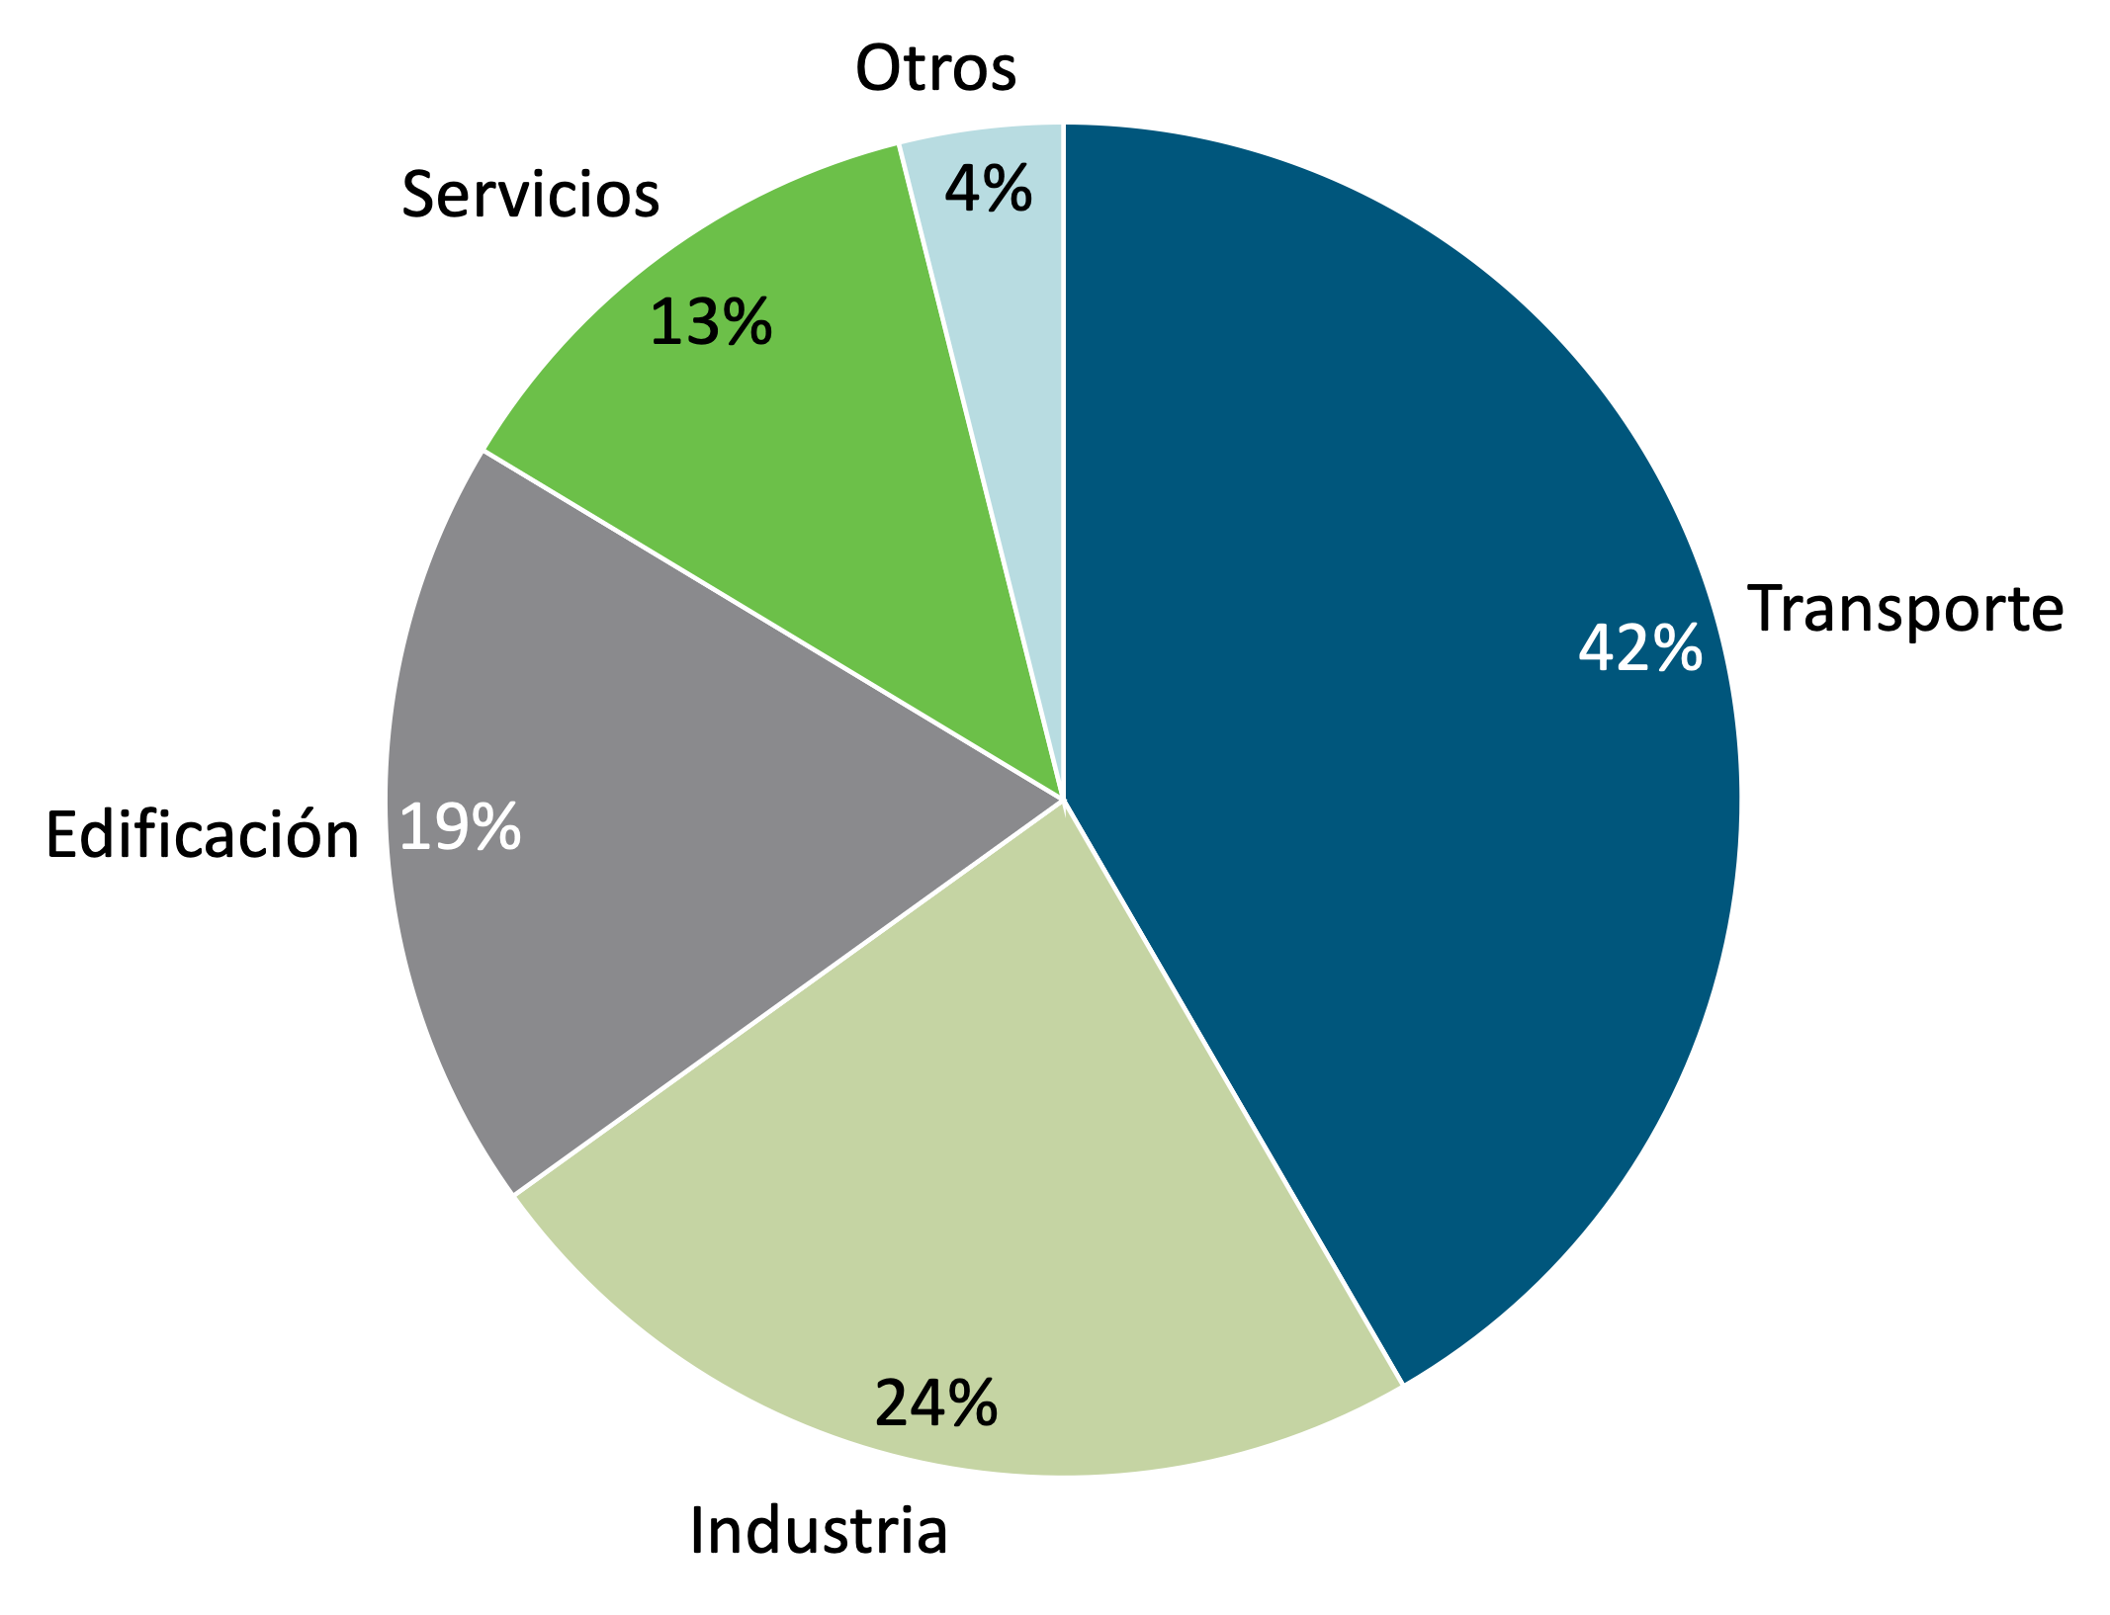

Potencial de ahorro energético en el sector de la edificación. El sector de la edificación es uno de los sectores que más energía final consume en toda la Unión Europea alcanzando aproximadamente un 40% del consumo de la energía total. Además, en España, este sector representa alrededor del 19% del consumo de energía final, por lo que supone un amplio campo de actuación para mejoras en eficiencia energética. Dentro de la edificación, los ámbitos con mayor espacio para mejoras de eficiencia energética son la calefacción, el agua caliente sanitaria (ACS), los electrodomésticos y cocina como se puede observar en la Figura 15.
Figura 15. Reparto del consumo de energía final en el sector doméstico para una vivienda media.  Fuente: IDAE “Indicadores de Eficiencia energética en España. 2015” y elaboración propia. | 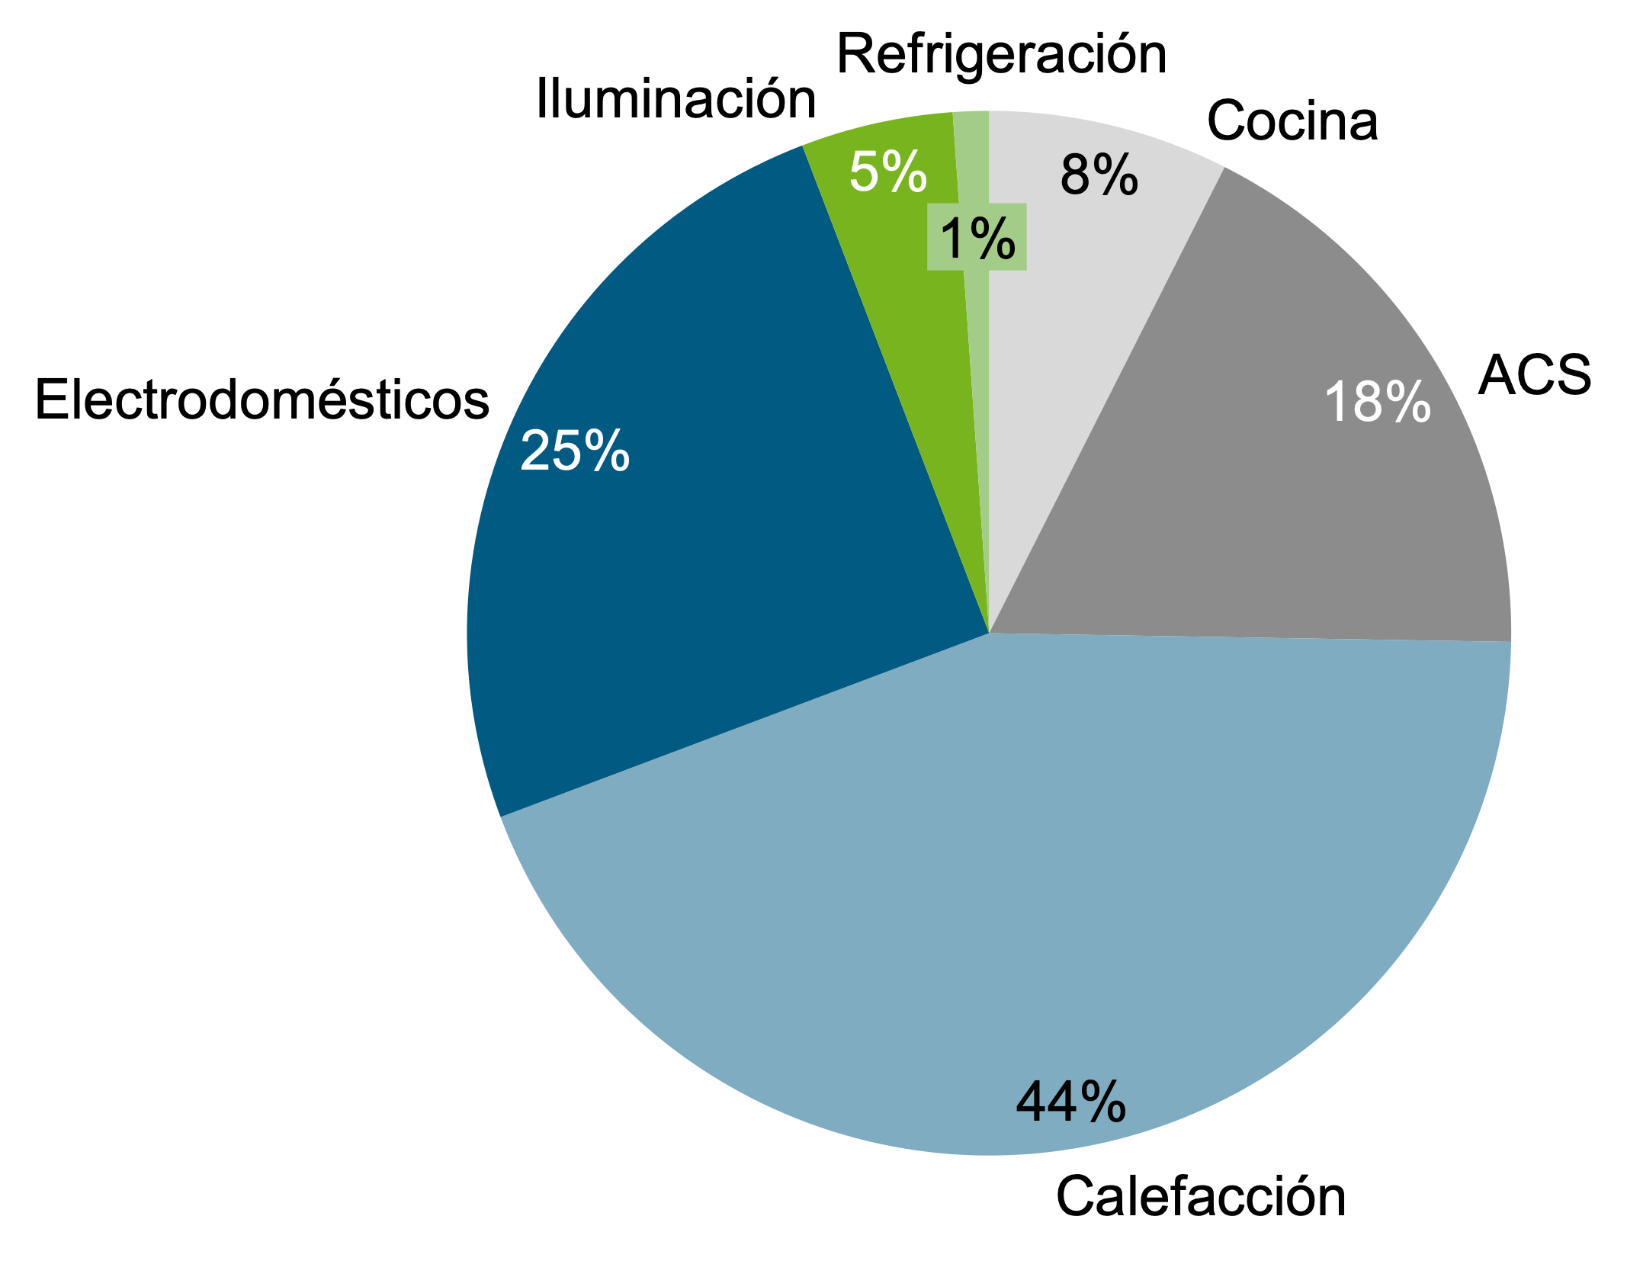

Los análisis de prospectiva tecnológica muestran que, con la tecnología existente, se pueden conseguir grandes mejoras en la eficiencia de los inmuebles sin por ello disminuir los niveles de seguridad y confort. Además, debido al largo ciclo de vida de los edificios, el impacto de las medidas tiene un carácter permante.

Entre las principales actuaciones que se presentan dentro del sector edificación destacan las reformas en la envolvente térmica para reforzar el aislamiento, las estrategias basadas en arquitectura bioclimática y el aprovechamiento de las aportaciones de energías renovables, tanto desde un punto de vista térmico como eléctrico.

Potencial de ahorro energético en el sector industrial. En el año 2015, supuso el 24% del consumo final de energía en España. Las principales industrias consumidoras son la industria del hierro y el acero, la producción de compuestos como el cemento, el vidrio y la cerámica y los productos químicos y petroquímicos.

Entre las medidas destacadas a aplicar en este sector se encuentran los acuerdos voluntarios, la auditorías energéticas y las ayudas que incentiven inversiones. En términos generales, a medida que la industria asuma un precio creciente de la energía se reducirá el periodo de amortización de las inversiones en eficiencia energética, incrementándose su atractivo económico para los agentes de este sector.

Potencial de ahorro energético en el sector de la generación eléctrica. En este sector las principales ganancias de eficiencia energética pueden obtenerse incrementando el papel de las tecnologías más eficientes en el mix de generación. Una planta térmica tiene una eficiencia que puede oscilar entre el 35% (de carbón) y el 60% (ciclo combinado de gas natural). Es decir, de la energía contenida en el combustible utilizado se aprovecha entre el 35% y el 60% para producir energía final. En cuanto a las energías renovables, suele considerarse que tienen una eficiencia del 100%, ya que implican la no utilización de energías primarias finitas y con coste. La cogeneración, por su parte, es un sistema de producción de calor y electricidad de alta eficiencia. La eficiencia de la cogeneración reside en el aprovechamiento de la energía térmica que normalmente se disiparía en la generación de electricidad (ver Tecnologías y costes de la generación eléctrica).
Figura 16. Estructura de la generación eléctrica en España en el año 2016.  Fuente: Avance informe REE 2016 y elaboración propia. | 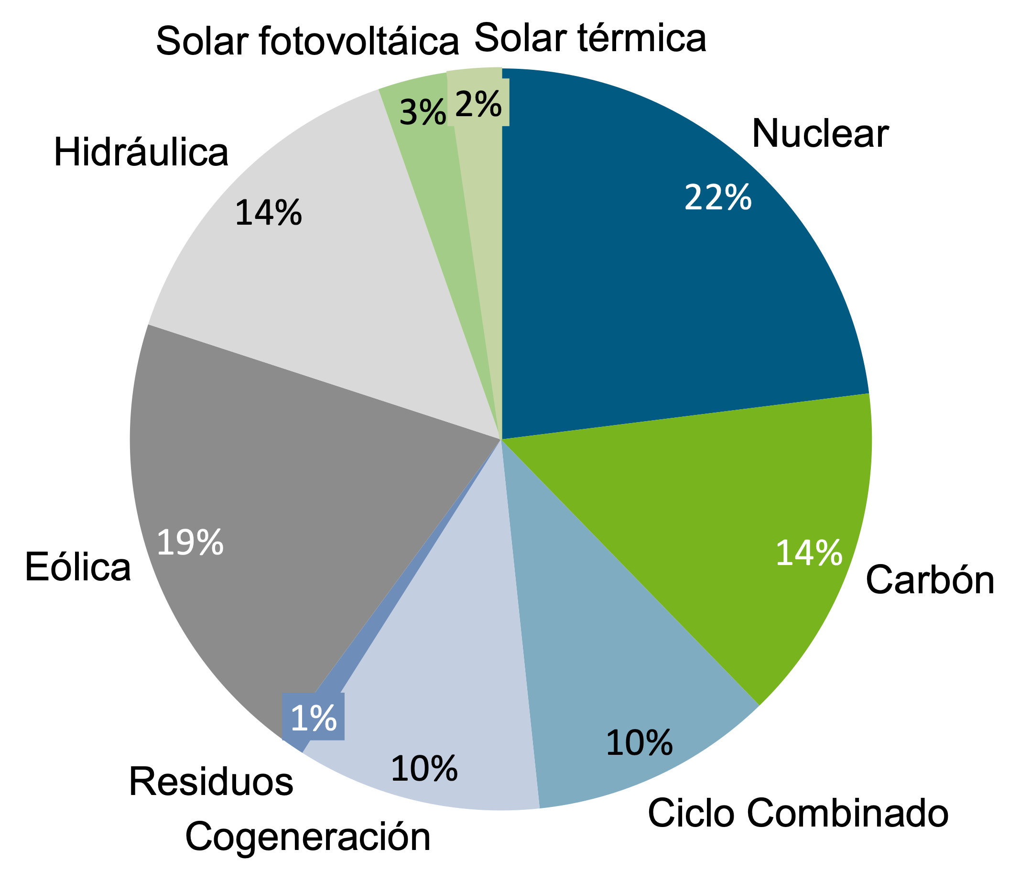

Como se aprecia en la Figura 16, el mix de generación español ya muestra un importante peso de tecnologías eficientes, tanto de ciclo combinado de gas, como renovables. Sin embargo, este peso deberá ir incrementandose en el horizonte 2020 para hacer frente al compromiso europeo de alcanzar un 20% del consumo de energía final procedente de energías renovables (ver Objetivos de producción con fuentes renovables en la UE y en España) y seguir avanzando con el compromiso de alcanzar el 27% propuesto para el año 2030.

Potencial de ahorro energético en el sector de las administraciones públicas. Las principales posibilidades de ahorro energético en este ámbito se presentan en alumbrado, tratamientos de aguas (potabilizadoras, depuradoras y abastecimiento) y en edificios (iluminación, climatización, etc.).

Potencial de ahorro energético en el sector del transporte. El transporte constituye el principal consumidor de energía en España, representando el 42% del consumo final de energía y, en su mayoría, basado en combustibles fósiles. Dentro de éste, el principal potencial de ahorro energético se encuentra en el transporte por carretera, cuyo peso sobre el consumo energético del total del sector alcanzó el 80% en 2015.
El transporte se constituye como el principal consumidor de energía en España, representando el 42% del consumo final de energía, dentro del cual, el principal potencial de ahorro energético se encuentra en el transporte por carretera

En este contexto, el vehículo eléctrico se presenta como una opción interesante para incrementar la sostenibilidad ambiental del sector del transporte. Por un lado, disfruta de una eficiencia energética muy superior al vehículo convencional. Así, por cada unidad energética destinada a suministrar un vehículo eléctrico, se puede aprovechar hasta el 77% en el caso de suministrarse con plantas renovables, frente a un vehículo convencional, que desaprovecha tres cuartas partes de la energía suministrada desde el tanque de combustible.

Por otro lado, al suministrarse con electricidad, teniendo en cuenta la elevada penetración de las energías renovables en el sector eléctrico, el vehículo eléctrico permite la penetración de las energías renovables en el transporte por carretera, un ámbito con enormes dificultades para su introducción (ver El vehículo eléctrico).

  - Oportunidades de negocio

Uno de los principales ámbitos de negocio con gran potencial, asociado a la eficiencia energética, es el de los servicios energéticos. Aquí juegan un papel fundamental las Empresas de Servicios Energéticos (ESEs), cuya actividad consiste en desarrollar proyectos para proporcionar ahorros de energía a diversos tipos de clientes. La ESE obtiene sus ingresos como una parte de los ahorros conseguidos. El Contrato de Rendimiento Energético, existente entre la compañía y el cliente, garantiza los ahorros de energía a obtener. A través de este contrato la ESE recibe los ahorros o parte de ellos como pago por la implementación de medidas para la mejora de la eficiencia, como se puede observar en la Figura 17.

Figura 17. Medición y verificación de contratos.  Fuente: Elaboración propia. | 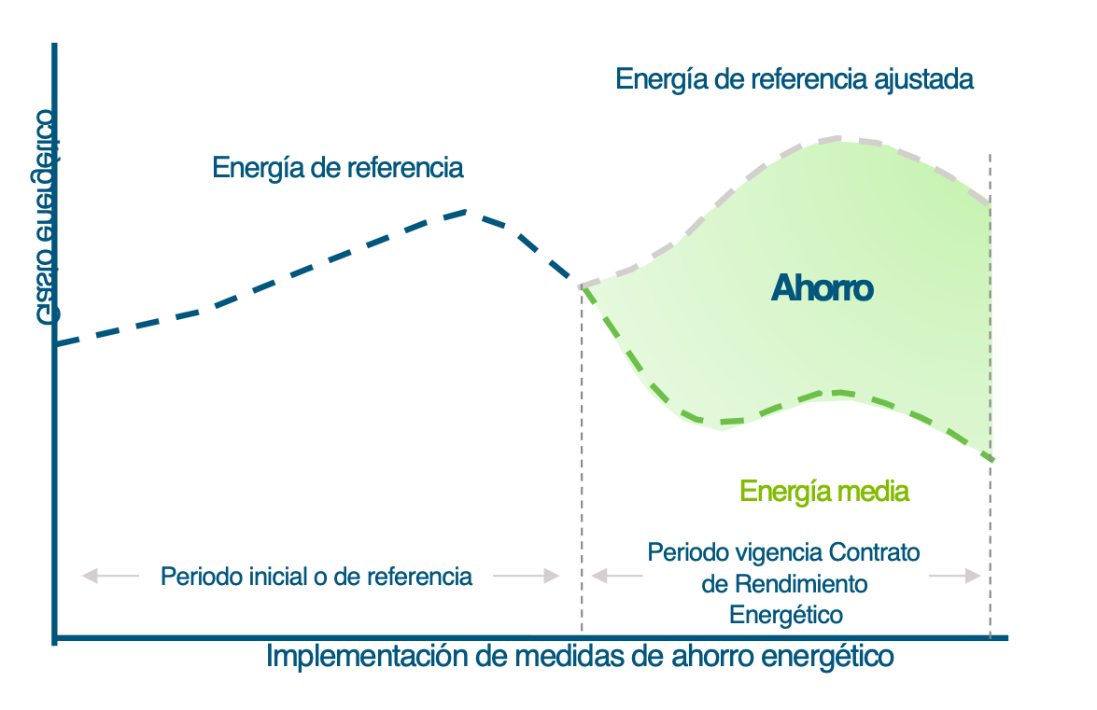

Entre los modelos de contrato de rendimiento energético más comunes se pueden destacar tres:

- Energy Performance Contracting (EPC). Contratos de rendimiento con ahorros garantizados: con este contrato, la ESE asume el riesgo técnico, pero no asume ningún riesgo financiero. Es decir, es el usuario el que hace la inversión inicial, pero bajo la seguridad de que es la ESE la encargada de asegurar el rendimiento de la herramienta instalada. Suele estar dirigido a grandes consumidores, ya que han de hacerse cargo de la financiación.

- Energy Performance Contracting (EPC). Contratos de rendimiento con ahorros compartidos: en este caso la ESE y el cliente se reparten los ahorros obtenidos por las mejoras de eficiencia. La ESE asesora y lleva a cabo las inversiones, obteniendo un porcentaje fijo predeterminado de los ahorros económicos que se produzcan. La ESE se encarga de la integración, de la gestión energética, del mantenimiento, la garantía, las obras de mejora y de la renovación de instalaciones y de inversiones. Este modelo de financiación está contemplado en España en el RDL 6/2010. Este contrato suele ser atractivo para el consumidor, ya que no tiene que hacer frente a la inversión inicial.

- Energy Supply Contracting (ESC). Contratos de Suministro con ahorros garantizados: en este caso, se fija un nivel de ahorro garantizado. La ESE, por tanto, asume casi todo el riesgo. Las empresas tienen en cuenta todos los aspectos que intervienen, incluso el uso de los ocupantes de las viviendas de los recursos. Para el propietario de la vivienda es muy interesante, ya que sabe de antemano el beneficio que le va a aportar el proyecto.

Sin embargo, las diferentes tipologías de cliente y sus necesidades establecen las condiciones contractuales particulares de los servicios ofrecidos, existiendo una amplia gama de contratos (Figura 18), más allá de los presentados anteriormente como los más comunes. También existen diferentes tipos de contratos si entra en juego la Administración Pública (Figura 19).

Figura 18. Tipología de contratos de eficiencia energética.  Fuente: Elaboración propia. | 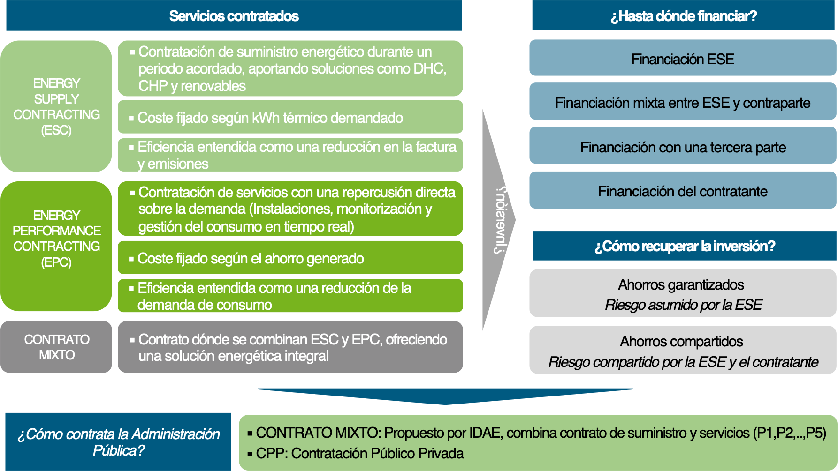

Figura 19. Tipología de contratos de eficiencia energética con la Administración Pública.  Fuente: Elaboración propia. | 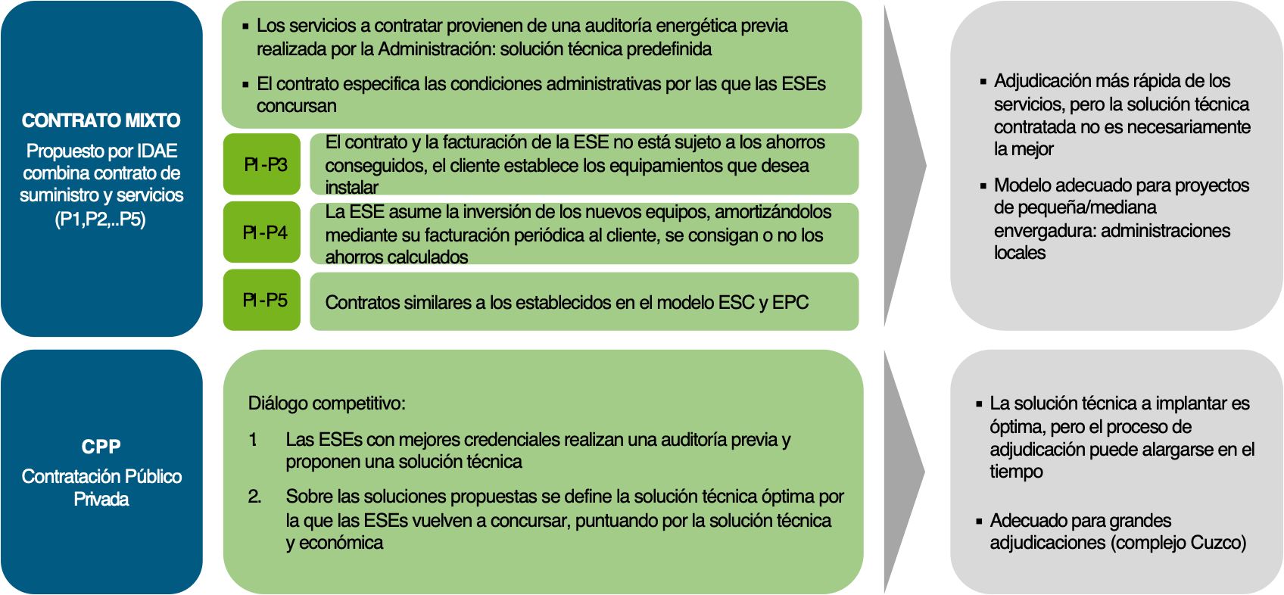

En el ámbito europeo, hay que destacar la aportación del informe Regulatory Indicators for Sustainable Energy (RISE), el cual tiene comos objeto servir de guía para los gobiernos para determinar si cuentan con un marco regulatorio y de políticas de energía sostenible favorable. Evalúa a 111 países en tres aspectos:

- El acceso a la energía
- La eficiencia energética
- La integración de las energías renovables

Los tres indicadores se evalúan sobre 100 puntos, ponderándolos de cara a obtener una puntuación total por cada país analizado. El ránking lo encabeza Dinamarca con 94 puntos, Canadá y Estados Unidos con 91 puntos, Países Bajos con 90 puntos y Alemania con 89 puntos. España se encuentra en el décimonoveno lugar con 82 puntos. La Figura 110 compara la puntuación obtenida por diferentes países mundiales.
Figura 110. Ranking RISE Global 2016.
Fuente: Informe RISE y elaboración propia.

En términos de eficiencia energética, se puede observar que la posición que ocupan los países mencionados anteriormente cambian, encabezada esta vez por Estados Unidos con 88 puntos, seguido por Noruega y Rumanía con 86 y Canadá con 85 puntos. En esté ranking, España cae a la posición 23 obteniendo una puntuación de 68 puntos sobre 100 puntos, lo que indica que el potencial de mejora sigue siendo grande. La Figura 111 indica quienes lideran el ranking y cuales son los aspectos que se tienen en cuenta a la hora de valorar la puntuación.

Figura 111. Ranking RISE Eficiencia Energética 2016.  Fuente: Informe RISE y elaboración propia. | 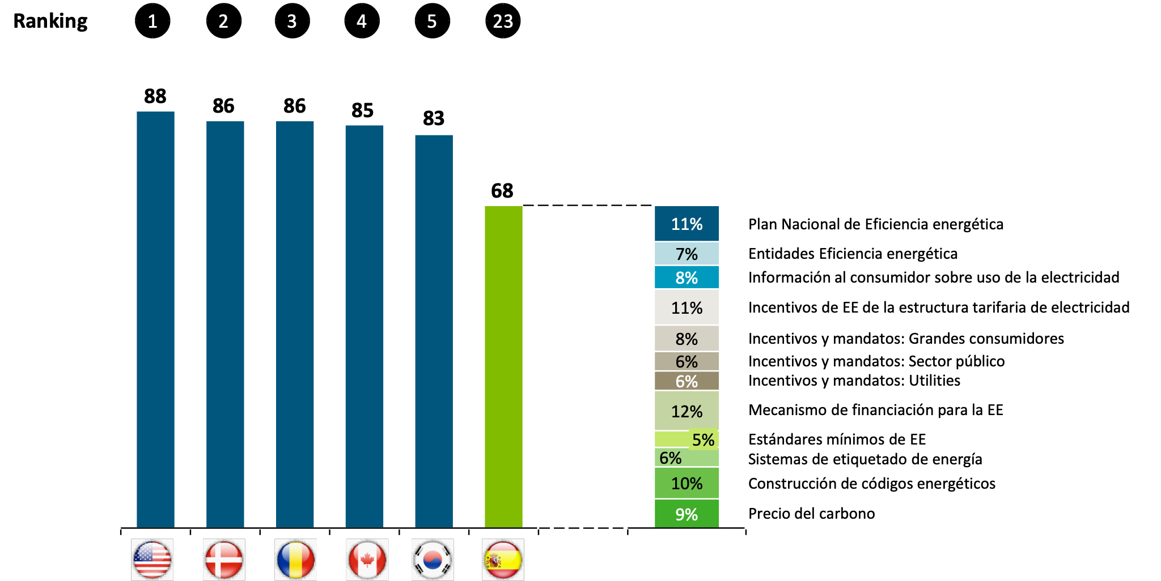

Como se observa en la Figura 111, son doce los aspectos que se tienen en cuenta a la hora de ponderar cual es el resultado. Analizando el caso particular de España, se puede observar como con la máxima puntuación están los mecanismos de financiación para la EE. Practicamente con la máxima nota, está el Plan Nacional de Eficiencia Energética y los incentivos de EE de la estructura tarifaria de electricidad. Sin embargo, hay varios puntos que están muy bajos como son el caso de los estándares mínimos de EE, los sistemas de etiquetado de energía, los incentivos y mandatos en las utilities y en el sector público. Estos son, como se adelantaba anteriormente, los asepctos en los que España tiene un gran potencial de mejora y en los que debe incidir principalmente para mejorar el índice.

En nuestro mercado se mezclan tanto empresas multinacionales como pequeñas empresas y alguna empresa pública. El Instituto de Medio Ambiente y Sostenibilidad de la Unión Europea estima que el volumen potencial de mercado dentro de España podría rondar los 1.400 M€. A su vez este margen podría generar alrededor de 100.000 empleos, según cifras publicadas por la Asociacion de Empresas de Mantenimiento Integral y Servicios Energeticos (AMI). Sin embargo, para que estas cifras se cumplan, se debe fomentar aún más el desarrollo del sector, aprovechando el potencial de mejora evidente.
Algunas medidas de eficiencia energética, como la trasposición de la directiva de eficiencia energética al marco español, será importante para el fomento del desarrollo de negocio dentro del sector. Actualmente hay dos planes de apoyo principalmente ayudando al sector. Por un lado, el plan de activación de la eficiencia energética en los edificios de la Administración General del Estado, aprobado en 2009, el cual ha servido de base para fomentar este desarrollo. Este plan busca alcanzar el 20% de ahorro energético en 330 centros pertenecientes a la Administración para el año 2016. Por otro lado, el Plan 2000-ESE, que busca ser una extensión del plan anterior, fue aprobado en 2010 con el fin de ampliar este plan de 330 centros a 2.000 en total, contando con centros pertenecientes a la Administración del Estado, tanto general como autonómica y local (ver Regulación de la eficiencia energética).

- Regulación de la eficiencia energética

  - La “paradoja de la eficiencia energética” y su dificultad de desarrollo

Las grandes ventajas económicas y ambientales de la eficiencia energética han sido generalmente reconocidas a nivel internacional (ver Eficiencia energética y su potencial). No obstante, la experiencia muestra que, a pesar de ellas, el nivel de inversión en ahorro y eficiencia no alcanza los niveles que corresponderían a dichas ventajas, no llegándose a aprovechar todo el potencial disponible, fenómeno denominado en la literatura económica como “paradoja de la eficiencia energética”.

Detrás de esta paradoja se encuentra la existencia tanto de barreras como fallos de mercado, que desincentivan la realización de inversiones para mejorar en este ámbito y que tendrán que ser corregidos para alcanzar los objetivos de eficiencia (ver Objetivos y normativa en España de la eficiencia energética). Los fallos/barreras identificados como más usuales son los siguientes:

- Unos niveles de precios energéticos reducidos o que no incluyen todos los costes. Si los precios de la energía son bajos, las inversiones en eficiencia energética obtendrán un menor rendimiento. Esto es una importante barrera a la hora de acometer este tipo de inversiones, que no se constituye como un fallo de mercado a no ser que se produzcan porque no incluyen todos los costes externos (principalmente medioambientales) o porque existen subsidios distorsionantes, que mantienen unos precios artificialmente bajos.

- Incertidumbre e irreversibilidad de las inversiones. Las dificultades para recuperar el coste de este tipo de inversiones, si finalmente se observa que no son necesarias o rentables, se introduce como un elemento de incertidumbre con una prima de riesgo que hace menos rentable la inversión en mejora de la eficiencia energética.

- Fallos de información. Constituye un fallo de mercado que puede incluir: información asimétrica, cuando dos agentes tienen niveles de información muy diferentes; información imperfecta, cuando no se dispone de determinados elementos de información; miopía, por el que un inversor tiende a asignar un mayor peso al coste inicial que tiene que asumir que a los beneficios derivados de los ahorros energéticos obtenidos a lo largo de un periodo futuro. Principalmente se produce la ausencia de información perfecta a la hora de evaluar inversiones en lo que se refiere a los precios futuros de la energía y a las características de las opciones de ahorro y eficiencia.

- Problema agente-principal. Este fallo de mercado surge cuando el responsable de realizar la inversión no es el mismo que va a recibir los beneficios de la misma. Este es un caso habitual de divergencia de incentivos entre inquilino, que tiene que hacer frente periódicamente a las facturas energéticas, y propietario del inmueble, que tendría que realizar inversiones para mejorar la eficiencia.

- Imperfecciones en el mercado de capitales. Las imperfecciones de los mercados de capitales, que tienen dificultades para valorar inversiones en eficiencia energética con rendimientos inciertos a largo plazo, dificultan el acceso a la financiación para desarrollar este tipo de actuaciones, especialmente a los agentes de pequeño tamaño.

- Cuestiones culturales o de sensibilización. El consumidor no tiene interiorizado el valor del ahorro energético y, en muchos casos, tampoco dispone de la cultura energética necesaria para identificar potenciales comportamientos propicios para el ahorro.

La importancia de cada barrera o fallo de mercado dependerá del sector considerado y también del tipo del consumidor energético, pero en términos generales la herramienta fundamental es disponer de un marco regulatorio que incentive las inversiones en eficiencia.

  - Políticas públicas para mejorar la eficiencia energética

Existe una gran variedad de instrumentos regulatorios, para solucionar los fallos de mercado y mitigar el efecto de las barreras sobre la eficiencia energética, que podrían agruparse en cuatro grandes áreas: instrumentos económicos de precio y cantidad, medidas de “mandato y control”, medidas destinadas a mejorar la información, la sensibilización y las posibilidades de los consumidores, y otros.

Figura 21. Instrumentos con los que cuentan las políticas públicas para corregir fallos de mercado y mitigar las barreras a las mejoras de eficiencia energética.  Fuente: Elaboración propia. | 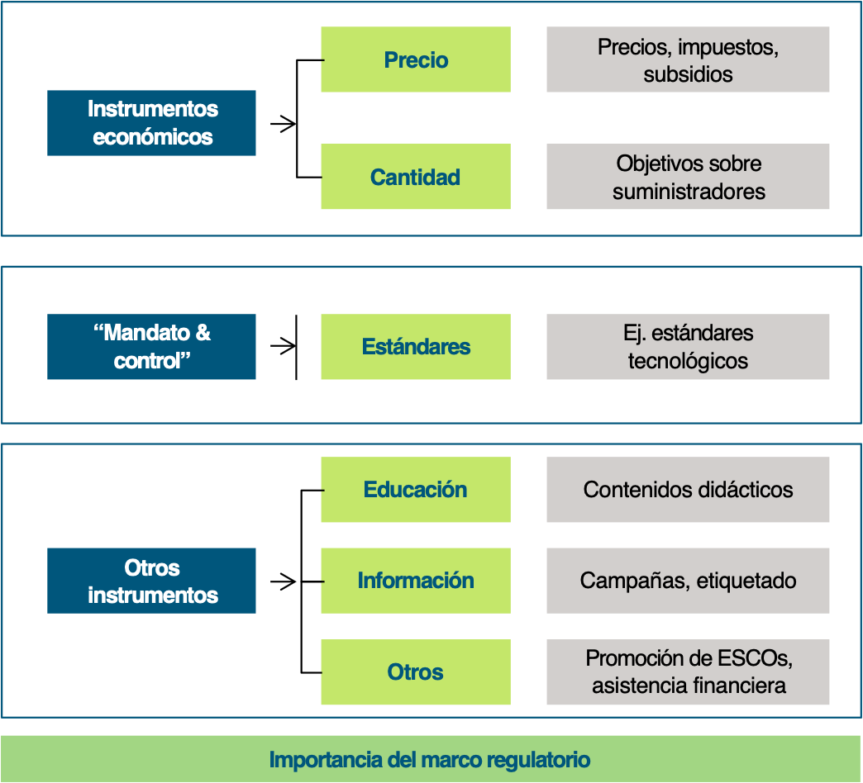

Las medidas económicas basadas en la introducción de señales de precios son puestas en marcha por los gobiernos para alcanzar un objetivo de eficiencia energética, asumiendo que un aumento de precios de los productos energéticos, tendrá como efecto una reducción en el consumo. Dentro de estas medidas destacan: precios que reflejen todos los costes de la energía y las externalidades, impuestos sobre el consumo de los productos energéticos y redefinición de la estructura de las tarifas.

El segundo grupo de instrumentos económicos corresponde al establecimiento de objetivos de eficiencia. Se trata de un instrumento económico de cantidad, según el cual los gobiernos imponen a los distribuidores y/o comercializadores objetivos de reducción de consumo de sus clientes en un plazo determinado y son las propias empresas, por lo general, quienes pueden decidir qué procedimientos llevar a cabo para cumplir con estas obligaciones.
Existe una gran variedad de instrumentos regulatorios, para solucionar los fallos de mercado y mitigar el efecto de las barreras sobre la eficiencia energética
Los estándares son un instrumento caracterizado en la literatura en el apartado de “mandato & control”, y consisten en el establecimiento de normalización y requisitos mínimos obligatorios para los equipos consumidores (vehículos, edificios, electrodomésticos y otros equipos electrónicos). Suele considerarse una medida muy adecuada para conseguir mejoras de la eficiencia energética con carácter estructural.

Por otro lado, hay medidas para mejorar la información, la sensibilización y las posibilidades de los consumidores.

Un último grupo de medidas regulatorias engloba disposiciones de diverso tipo que son instrumentadas en multitud de países de nuestro entorno. Entre ellas se destaca la adopción de estándares de construcción y reforma de edificios, la promoción de las empresas de servicios energéticos (ESCOs), reglamentaciones más exigentes para el sector público en lo referido a edificación y aceptación de proveedores, acuerdos voluntarios con empresas y financiación de I+D, entre otras. A continuación, se analizan con más detalle las características de estos instrumentos regulatorios:

Precios e instrumentos fiscales. En este apartado se analizan las medidas económicas basadas en la introducción de señales de precios que ponen en marcha los gobiernos para alcanzar un objetivo de eficiencia energética, asumiendo que un aumento de precios, en este caso de los productos energéticos, tendrá como efecto -bajo el supuesto de una cierta elasticidad de la demanda- una reducción en el consumo. Dentro de estas medidas destacan:

- Precios que reflejen los costes de la energía y las externalidades.

- Establecimiento de impuestos sobre el consumo de los productos energéticos.

- Redefinición de la estructura de las tarifas, no tanto con el objetivo de reducción del consumo de forma agregada, como su redistribución a lo largo del día, para reducir los gastos ligados a la necesidad de cubrir una elevada demanda energética punta (lo que se conoce como “aplanamiento de la curva de carga”).

Entre los instrumentos económicos, los precios energéticos son considerados por muchos autores como la herramienta más útil para promocionar el ahorro y la eficiencia energética. En muchas ocasiones se muestra la necesidad de actuar sobre éstos ya que no incorporan las externalidades o no son lo suficientemente elevados como para que los consumidores tengan incentivos a racionalizar su consumo. Algunos estudios van más allá de la utilización de los precios para lanzar señales que incentiven al ahorro energético y consideran, además, la hipótesis de innovación inducida por la que un aumento en los precios de la energía induce cambios tecnológicos que permiten una mejora en la eficiencia energética.
El análisis de la experiencia internacional muestra que multitud de países han optado por mecanismos de precio para desincentivar el consumo energético

Por otra parte, el valor de la elasticidad se incrementa con el horizonte temporal. En efecto, en el corto plazo la demanda se reduce porque los consumidores reducen el uso de sus equipos (p.ej. incrementando la temperatura en los termostatos de sus aparatos de aire acondicionados, prestando más atención para no dejar encendidas luces innecesarias), mientras que en el largo plazo, a la hora de sustituir sus equipos, los consumidores prestarán más atención a la eficiencia energética y tenderán a adquirir equipos de menor consumo.

La introducción de nuevas figuras impositivas sobre los productos energéticos o el incremento de la carga de las existentes también se constituyen como un instrumento de precio de gran utilidad. Los impuestos son transparentes, compatibles con la heterogeneidad de los consumidores e incentivan por sí mismos el cambio tecnológico.

El análisis de la experiencia internacional muestra que multitud de países han optado por mecanismos de precio para desincentivar el consumo energético. En este sentido, es destacable que, en muchas ocasiones, cuando se utilizan impuestos energéticos, la recaudación del impuesto es compensada con la reducción de otras cargas. Este diseño corresponde a impuestos cuya intención es enviar señales a los consumidores sobre los costes reales de sus acciones y no a impuestos meramente recaudatorios. El destino de la recaudación, por otra parte, no es uniforme. En Alemania y Países Bajos se opta por reducir impuestos sobre la renta, mientras que en todos los casos examinados, una parte o la totalidad de la recaudación se utiliza para financiar proyectos de energías renovables o programas de eficiencia energética. En el caso de los Países Bajos y de Finlandia existen cuotas diferenciadas según el tipo de actividad del consumidor.

Objetivos en materia de eficiencia energética. Uno de los instrumentos de mercado que se está usando para fomentar la aplicación de soluciones de eficiencia energética en los hogares es el sistema de certificados blancos. Estos certificados blancos son una obligación fijada por la administración en forma de ahorro energético para un cierto periodo de tiempo. Por este sistema, las empresas están obligadas a reducir el consumo de sus clientes y, a medida que lo consigan, se les otorga estos certificados blancos. Los objetivos impuestos de reducción de consumo han de ser probados mediante estos certificados frente a un órgano verificador de un volumen predefinido de tales certificados, con lo cual en algunas ocasiones se genera un mercado de compra-venta para que en caso de no haber logrado el objetivo, quede la posibilidad de poder comprar certificados buscando evitar una multa, y en caso de tener un exceso de ellos, poder venderlos en el mercado.

Este sistema es muy novedoso y se aprecian ciertas diferencias en su aplicación, dependiendo del país en cuestión. En el caso de España aun no se ha implantado este sistema pero sigue estando en la agenda como una posibilidad en el futuro. La experiencia de los países que ya han probado este sistema en sus mercados se ha debatido en diversas jornadas entre los profesionales y los agentes implicados del sector. Por el momento ha habido tres reuniones de certificados blancos, en 2009, 2011 y 2013. La última reunión de certificados blancos celebrada en 2013 es la que más información aporta acerca de las ventajas, desventajas, problemas, y soluciones que aporta este metodo.

Durante esta última reunión, que tuvo lugar en Italia, se pudieron sacar ciertas conclusiones. En concreto, Italia es el país que más tiempo ha puesto a prueba este sistema de certificados blancos. Según su experiencia, la mayoría de medidas se promovieron desde el sector industrial (sobretodo cogeneración y energías renovables). Los implicados destacaron la dificultad que este sistema entrama para la administración y los agentes involucrados, lo cual genera continuos cambios del mecanismo. Además, se resaltó la elevada volatilidad del precio del certificado, lo cual aporta una gran incertidumbre en el mercado de los certificados blancos.
Uno de los instrumentos de mercado que se está usando para fomentar la aplicación de soluciones de eficiencia energética en los hogares, es el sistema de certificados blancos

En el caso de Reino Unido, este país ha establecido dos planes a fin de promover y desarrollar este sector de la eficiencia energética. Uno de ellos es el denominado ECO (Energy Company Obligation). Tiene el mismo mecanismo de funcionamiento que los explicados anteriormente, de forma que el suministrador tiene obligaciones de reducción de consumo de sus clientes, pero se distingue en que tan solo se le aplica a empresas con alto volumen de negocio. En cuanto al segundo plan, éste es el llamado Green Deal. Este plan busca acercar al cliente final la posibilidad de acometer un proyecto de eficiencia energética, ya que este plan financia las inversiones iniciales de los proyectos, que más tarde se irán pagando poco a poco dentro de la factura. En este caso, se resaltó la posibilidad de que este plan pudiera causar una perdida de equidad, haciendo que los hogares más pobres financiaran los proyectos de los hogares más ricos.

Por otra parte, Francia ha acometido dos periodos en los cuales ha estado presente este mecanismo, con un parón de dos años entre medias para mejorar los problemas surgidos. Una de las mejoras ha sido la de incluir a los distribuidores de productos petroliferos del sector transporte.

Estos ejemplos aportan un conocimiento real de cómo funciona el mecanismo de certificados blancos, el cual de momento ha demostrado que tiene ciertas deficiencias que deberían resolverse.

Instrumentos de mandato y control: estándares. La introducción de estándares tecnológicos suele materializarse estableciendo un determinado nivel de eficiencia mínima en equipos, edificios o procesos industriales. Desde una perspectiva política la imposición de estándares tiene la gran ventaja política de que se trata de una medida cuyo coste no es fácilmente observable, ya que los consumidores no conocen qué parte del coste del equipo se debe a nuevos estándares establecidos por el regulador. Este elemento, unido a la relativamente baja complejidad administrativa de su implantación, ha propiciado que sea un instrumento muy utilizado.

La generalización de este instrumento, especialmente en la fase de introducción de nuevos equipos consumidores de energía, aporta una ventaja adicional, al simplificar su introducción posterior y permitiendo un menor coste añadido por el estándar requerido.

En el caso particular de los estándares de electrodomésticos de obligado cumplimiento, un estudio de Gillingham, Newell y Palmer concluye que se encuentran entre las medidas más efectivas de reducción del consumo energético, si bien reconocen que se enfrentan a las siguientes desventajas:

- Podría producirse el fenómeno conocido como “efecto rebote” por el cual, ante una mejora en la eficiencia energética, el consumo energético global no disminuye proporcionalmente a esta mejora, al contrario de lo que cabría esperar, sino que incluso aumenta. Por ejemplo, ante el menor consumo por unidad de un determinado aparato eléctrico, un consumidor puede decidir utilizarlo más, con el resultado final de incluso incrementar el consumo energético.

- Es difícil fijar el requisito de eficiencia óptimo en el equilibrio entre costes y beneficios de establecer un determinado nivel.

- Los requisitos de eficiencia sobre los aparatos eléctricos pueden tener carácter regresivo. El sobrecoste que supone sobre los productos representa un mayor esfuerzo económico para los hogares más pobres, que posiblemente hagan un menor uso de ellos y por tanto preferirían reducir los costes de inversión a cambio de mayores costes de operación, como es la energía.

A pesar de estas desventajas, el análisis de la experiencia internacional sitúa estos instrumentos en una posición destacada para conseguir mejoras de eficiencia energética en el medio y largo plazo.

Mejoras en la información y las posibilidades de los consumidores. Dentro de este conjunto de medidas destacan las campañas de información, el etiquetado energético de equipamientos, las auditorías energéticas y la financiación de inversiones en eficiencia energética (donde prevalece la reducción impositiva, pero también existen subsidios). Existen, además, beneficios especiales para familias de baja renta, siendo destacables dentro de este ámbito los ejemplos de Reino Unido y Estados Unidos. A pesar de la importancia de conseguir un elevado grado de sensibilización en la sociedad en materia de eficiencia energética y de mejorar las posibilidades de los consumidores para acometer decisiones de consumo e inversión orientadas a reducir su consumo energético, la eficacia de este tipo de medidas se verá mitigada si los precios de la energía no incorporan todos los costes de suministro o si los consumidores no pueden estimar todos los costes asociados a su consumo de energía.

Otros instrumentos. Los denominados “instrumentos económicos” existentes para fomentar la inversión en proyectos de eficiencia energética pueden ser una gran herramienta para lograr ahorros importantes en consumo. Estos instrumentos de origen económico pueden ser de diversa índole: imposición de impuestos para tecnologías ineficientes, asignación de subvenciones a las eficientes, creación de sistemas de mercado, certificados blancos, etc. Sin embargo, no hay suficiente información sobre como de efectivos son los instrumentos fomentando el desarrollo del sector ya que la experiencia aún es algo limitada y no es posible analizarlo correctamente.

Un último grupo de medidas regulatorias engloba disposiciones de diversos tipos que son instrumentadas en la mayoría de los países de la UE. Entre ellas se destaca la adopción de estándares de construcción y reforma de edificios, la promoción de las empresas de servicios energéticos -ESEs- (ver Eficiencia energética y su potencial), reglamentaciones más exigentes para el sector público en lo referido a edificación y aceptación de proveedores, acuerdos voluntarios con empresas y financiación de I+D, entre otras. En general, la efectividad de este tipo de disposiciones es difícil de prever, y dependerán de la existencia de un marco regulatorio que contenga los instrumentos económicos adecuados para incentivar las inversiones en eficiencia.

- Objetivos y normativa en España de la eficiencia energética

  - Objetivos en materia de eficiencia energética en España

Los objetivos y las actuaciones en materia de eficiencia energética en España se enmarcan dentro de los objetivos y avances normativos fijados por las instituciones comunitarias. Así, junto a los objetivos de reducción de emisiones de gases de efecto invernadero y de participación de energías renovables aprobados en el Consejo Europeo de primavera de 2007, se aprobó una normativa europea que establece un objetivo común para los 28 Estados miembros de alcanzar un 20% en 2020 (este bloque de objetivos se denomina comúnmente “objetivos 20/20/20”). Esta directiva europea, aprobada en 2009, establecía cuáles eran las contribuciones que tenían que hacer cada país de forma individual. En el caso de España coincide con el objetivo global de Europa. Actualmente España se encuentra por debajo de ese 20%, pero Bruselas confía en que la ruta marcada es la adecuada para cumplir los objetivos. Para presentar la guía a seguir, existen los Planes Nacionales que cada Estado debe enviar a Bruselas estableciendo cuales son implantaciones de renovables que se van a hacer en sus territorios. Bruselas los compara con un indicador establecido en 2009 y establece medias para bienios para comprobar cómo ha sido la evolución de la participación de la energía renovable en el mix energético total final.

En línea con el objetivo europeo, en el Plan Nacional de Acción de Ahorro y Eficiencia Energética (PNAEE) 2011-2020 se contemplan una serie de actuaciones dirigidas a reducir los consumos y los costes energéticos en todos los sectores económicos por medio de acciones de eficiencia energética, con el propósito de hacer frente a los objetivos establecidos por Europa del 20% para el año 2020 y del 27% para 2030.
En el Plan Nacional de Acción de Ahorro y Eficiencia Energética 2017-2020 se contemplan una serie de actuaciones dirigidas a reducir los consumos y los costes energéticos en todos los sectores económicos por medio de acciones de eficiencia energética

Este Plan considera un objetivo de reducción del consumo de energía primaria de 25 Mtep para el año 2020. Con posteridad, el Consejo de Ministros aprobó un segundo plan estableciendo una reducción de 28 Mtep para 2020. En el informe anual de progreso de 2013, España comunicaba que tenía como objetivo lograr una reducción de 42 Mtep con respecto a la energía primaria tendencial prevista para 2020.

La estrategia española presentada por el Ministerio de Fomento en 2014, además de satisfacer plenamente todos los requerimientos de la Directiva, supuso un importante punto de partida para el impulso de la rehabilitación energética del sector de la edificación en España, así como una hoja de ruta que permitía guiar a los distintos agentes que intervienen en los procesos de rehabilitación, en sus respectivas esferas de actividad logrando ser la estrategia mejor valorada de toda la Unión Europea.

De acuerdo con el art. 4 de la Directiva 2012/27/UE, esta estrategia debe actualizarse cada tres años, es decir, este año, 2017, y debe remitirse a la Comisión Europea, en el marco del Plan Nacional de Acción para la Eficiencia Energética, cuya revisión también debe hacerse este año.

Por otra parte, en el Programa Nacional de Reformas 2017, las principales medidas adoptadas en el apartado de eficiencia energética se resumen en la Tabla 31, en donde se enumeran las disposiciones normativas que dentro de los mecanismos de actuación apoyarán los objetivos buscados en el Plan de Acción y Eficiencia Energética 2011-2020. Se han dividido por sectores, siendo éstos en los que tienen mayor repercusión.

Tabla 31. Algunas de las principales medidas de eficiencia energética en España.  Fuente: Elaboración propia. | Sectores Medidas  - Sector transporte Desarrollo carriles aéreos. Introducción de la conducción eficiente en la formación para la obtención del permiso de circulación  - Reglamento 443/2009 sobre emisiones de CO₂ de turismos nuevos  - Plan estratégico de infraestructuras y transporte 2005-2020 (PEIT)  - Planes “renove” de vehículos turismo (Planes PREVER, VIVE y otros)  - Programa de incentivos al vehículo eficiente (PIVE)  - Plan MOVEA – Ayudas para la adquisición de vehículos de energías alternativas  - Sector edificación Alta calificación energética. Código técnico de la edificación (RD314/2006 de 17/03/2006)  - Certificación energética de edificios (RD 47/2007) actualizada con el RD 235/2013  - Nuevo RITE (RD 1027/2007, de 20/07/2007)  - Estrategia integral del vehículo eléctrico  - RD 56/2016 relativa a la eficiencia energética, en lo referente a las auditorías energéticas, acreditación de proveedores de servicios y auditores energéticos y promoción de la eficiencia de suministro de energía  - Sector industrial Elaboración de proyectos en la industria. Actividad de producción de energía eléctrica en régimen especial (661/2007)  - Ecológico aplicables a los productos relacionados con la energía (Directiva 2009/125/CE) y Directivas de eco etiquetas de productos concretos. RD 47/2007 de certificación de eficiencia energética de edificios de nueva construcción  - RD 639/2016 por el que se establece un marco de medidas para la implantación de una infraestructura para los combustibles alternativos  - Sector agrícola y pesca Fomento del uso de la agricultura de conservación. Programa de desarrollo rural sostenible 2010-2014 (RD752/2010), Plan Nacional de Regadíos  - Servicio Público Formación de gestores energéticos municipales. Reglamento de eficiencia energética en instalaciones de alumbrado exterior y sus ITC (RD1890/2008, de 14/11/2008)  - Fondo de inversión FIDAE-JESSICA dotado con 123 M€ para financiar proyectos urbanos de eficiencia energética y uso de energías renovables  Sector agrícola  - (cogeneración) Cogeneración de pequeña potencia y no industrial. Fomento de la cogeneración (RD 616/2007)

Una medida de especial relevancia, aunque hubiera tenido una mayor de haberse aprobado unos años antes, dado el elevado peso del sector de la construcción en España durante muchos años que ha desarrollado un gran parque inmobiliario, es el Código Técnico de la Edificación (CTE), aprobado por el Real Decreto 314/2006, de 17 de marzo. Éste establece unos requisitos mínimos de eficiencia energética en los edificios nuevos y los edificios existentes que sean objeto de reformas importantes para lo que fija la necesidad de establecer una metodología de cálculo común para obtener la certificación energética de edificios que acredite que en el diseño y la construcción se han seguido criterios para lograr el máximo aprovechamiento de energía. Actualmente está vigente el Real Decreto 564/2017 de 2 de junio, que modificó el anterior RD 235/2013 de 5 de abril, donde se aprobaba el procedimiento básico para la certificación de la eficiencia energética de los edificios, obligatorio en caso de compraventa o arrendamiento de inmuebles desde el 1 de julio de 2013.
Este Real Decreto sigue las exigencias de la Directiva 2010/31/UE, y establece la obligación de poner este certificado en manos de los compradores o usuarios del inmueble. Este certificado debe contener: la calificación en términos de sostenibilidad (calificación con una letra, A-G), información objetiva sobre las características energéticas del inmueble y un estudio de las mejoras potenciales en términos de eficiencia en el edificio. El Real Decreto 564/2017 favorece la promoción de edificios de alta eficiencia energética y las inversiones en ahorro, ya que se da pie a poder valorar y diferenciar los edificios en función de lo eficientes energéticamente que sean.

Dentro del sector transporte, que representa el 42% del consumo final de energía, las ganancias de eficiencia energética provendrán, además de la mejora de eficiencia de los motores de combustión, de la electrificación del transporte. Es destacable, aunque ya es evidente su desfase, la Estrategia Integral para el Impulso del Vehículo Eléctrico, (ver El vehículo eléctrico),que tiene como objetivo alcanzar 6.000.000 vehículos eléctricos en 2030, a través de cuatro grandes líneas: (i) fomento de la demanda, (ii) industrialización e I+D, (iii) fomento de las infraestructuras de recarga y gestión de la demanda, y (iv) programas transversales.

  - Plan Nacional de Ahorro y Eficiencia Energética en España

El artículo 1 de la directiva 2013/12/UE, de 25 de octubre de 2012, establece que el consumo de energía de la Unión Europea en el año 2020 no puede ser superior a 1.483 Mtep de energía primaria o 1.086 Mtep de energía final. Este objetivo supone una reducción de aproximadamente 400 Mtep con respecto al año base considerado para el análisis (año 2007).

En línea con la estrategia de la UE para 2020, España plasmó en el Plan Nacional (PNAEE) 2011-2020 un objetivo de reducción de energía primaria de 25 Mtep, lo que supone una reducción del 16% del consumo con respecto al año base.

Como ya se presentaba anteriormente, los Planes de Acción Nacionales para la Eficiencia Energética se configuran como la manera que tienen los Estados miembros de la Unión Europea de analizar cuál es el consumo estimado de energía, las medidas previstas de eficiencia energética y las mejoras que esperan alcanzar. Acorde a la directiva 2012/27/UE, los países deben revisar estos planes cada tres años.

El Plan de Acción Nacional de 2011-2020 constituye el segundo Plan Nacional de Acción y Ahorro de Eficiencia Energética (PNAEE), que el Estado Español debía presentar antes del 5 de abril de 2011. Este plan de acción da continuidad a la Estrategia de Ahorro y Eficiencia Energética en España 2004-2012 (E4), aprobada en noviembre de 2003, en el que se incluye una cuantificación de los ahorros de energía derivados de los Planes de acción 2005-2007 y 2008-2012 (Primer PNAEE remitido a la Comisión Europea), aprobados el 8 de julio de 2005 y 20 de julio de 2007 respectivamente.

Profundiza en uno de sus capítulos en las estrategias que hacen posible la consecución de los objetivos, presentando los mecanismos de cooperación entre administraciones que han sido puestos en marcha con este fin. Se distinguen 3 tipos: (i) mecanismos de tipo regulatorio, (ii) mecanismos desarrollados por el Ministerio para el seguimiento de los planes de acción y (iii) los mecanismos de cooperación con las Comunidades Autónomas para la ejecución de las medidas, donde la mayor proximidad de sus administraciones a los sectores difusos ayuda a elevar su eficacia.

También se presenta en otro de sus capítulos un análisis de beneficios globales de este plan, asociándolos al ahorro de energía primaria y al ahorro de emisiones de gases de efecto invernadero. Además, se identifican en el capítulo quinto los orígenes y los mecanismos de donde partirán los recursos económicos que se requieren para activar la participación por parte del sector privado para la consecución de los objetivos de este plan.

Por último, para cerrar la primera parte de este plan se valora también en otro capítulo el análisis de los impactos socioeconómicos como consecuencia de las acciones que en él contiene, en términos de empleo y PIB (Producto Interior Bruto).

En definitiva, los ahorros propuestos por este plan en cuanto a la energía primaria y final son coherentes con las obligaciones propuestas por el Consejo Europeo en relación con la mejora del 20% en términos de eficiencia energética (Tabla 32).

Tabla 32. Principales actuaciones del Plan de Acción 2011 – 2020.  Fuente: Elaboración propia. | Sectores Medidas  - Industria Auditorías energéticas  - Programa de ayudas públicas  - Mejora de la tecnología de equipos y procesos.  - Inclusión de una evaluación especifica de impactos energéticos en todo proyecto  - Transporte Planes de Movilidad Urbana  - Planes de transporte de trabajadores (PTT)  - Medidas de mejora de la eficiencia energética de los vehículos. Mayor participación en los medios colectivos en el transporte por carretera  - Mayor participación del ferrocarril en el transporte de viajeros y mercancías  - Mayor participación del sector marítimo en transporte de mercancías  - Gestión de infraestructuras de transporte  - Gestión de flotas de transporte por carretera  - Gestión de flotas de aeronaves (se recogen medidas operacionales integrales en el ciclo del transporte aéreo y auditorías energéticas)  - Conducción eficiente del vehículo turismo  - Conducción eficiente de camiones y autobuses  - Conducción eficiente de aeronaves  - Renovación de flotas de transporte terrestre  - Renovación de la flota aérea  - Renovación de la flota marítima  - Renovación del parque automovilístico  - Edificación Rehabilitación de la envolvente térmica de los edificios existentes.  - Mejora de la eficiencia energética de las instalaciones térmicas de los edificios existentes  - Mejora de la eficiencia energética de las instalaciones de iluminación interior en los edificios existentes.  - Construcción de nuevos edificios y rehabilitación integral de los existentes con alta calificación energética  - Construcción o rehabilitación de edificios de consumo de energía casi nulo  - Mejora de la eficiencia energética de las instalaciones de frío comercial  - Mejora de la eficiencia energética del parque de electrodomésticos  - Revisión de las exigencias energéticas en la normativa edificatoria  - Agricultura Promoción y formación de técnicas de uso eficiente de la energía en el sector agrario y pesquero  - Mejora de la eficiencia energética en instalaciones de riego e impulso para la migración de sistemas de riego por aspersión a sistemas de riego localizado  - Mejora del ahorro y la eficiencia energética en el sector pesquero  - Auditorías energéticas y planes de mejora de la eficiencia energética en explotaciones agrarias  - Apoyo a la agricultura de conservación  - Realización de auditorías energéticas y Planes de Actuación de Mejoras en Comunidades de Regantes  - Transformación de Energía y consumo final de electricidad Estudios de viabilidad para cogeneraciones  - Auditorías energéticas para cogeneraciones  - Fomento de plantas de cogeneración en actividades no industriales  - Fomento de plantas de cogeneración de pequeña potencia  - Fomento de plantas de cogeneración en actividades industriales  - Modificación sustancial de cogeneraciones existentes  - Mejora de eficiencia energética en cogeneración  - Sector Público Renovación de las instalaciones de alumbrado público exterior existentes  - Estudios, análisis de viabilidad y auditorías en instalaciones de alumbrado exterior existentes  - Formación de gestores energéticos municipales  - Mejora de la eficiencia energética de las instalaciones actuales de potabilización, abastecimiento, depuración de aguas residuales y desalación

Pasados los tres años desde la elaboración del PNAEE 2011-2020, surge el 2014-2020 para responder al artículo 24.2 de la directiva 2012/27/UE. El entorno macroeconómico obligó a España a rehacer sus previsiones de consumo de energía primaria hasta 2020 estimando un total de 125 Mtep, lo que se traduce en una reducción de 43 Mtep respecto al tendencial.

Con la aparición del PNAEE 2017 – 2020, España se fija como objetivo el marcado en el informe de revisión de 2013 siendo éste un total de energía primaria consumida de 123 Mtep, lo que representa una reducción total del 25% respecto al tendencial.

En la Figura 3-1 se muestra cómo ha ido evolucionando el consumo de energía primaria desde 2007, comparándola con el objetivo de reducción del 20% de consumo de energía primaria a 2020 y que ponen al Estado Español en buena situación para alcanzar los objetivos del 27% para 2030.

Figura 3-1. Evolución de la energía primaria desde 2007  Fuente: PNAAE 2017 - 2020 | 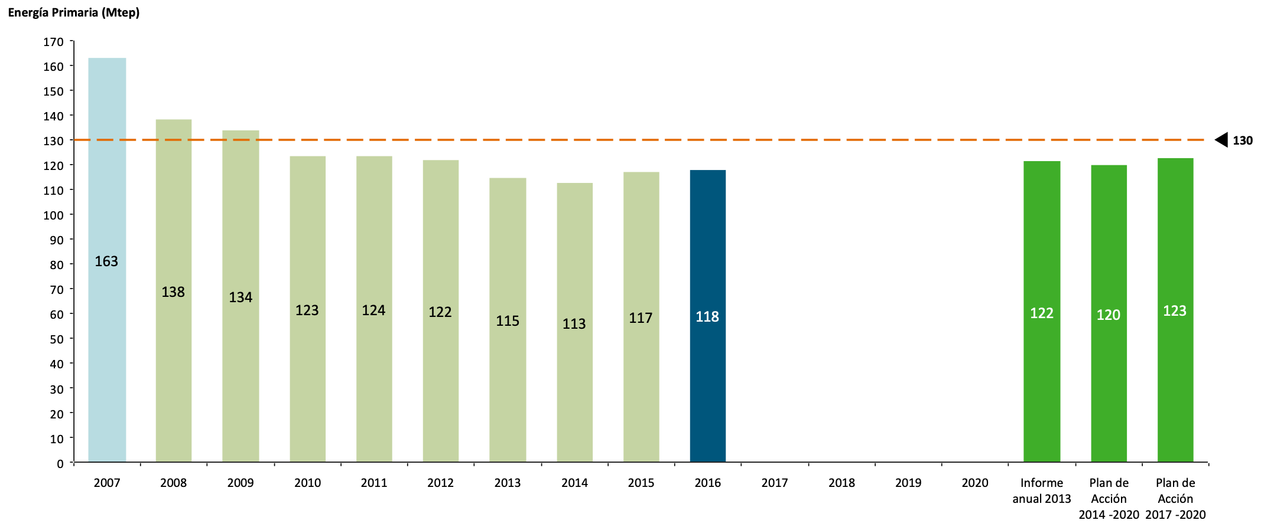

  - Plan de Eficiencia Energética 2011 en la Unión Europea

La eficiencia energética es uno de los retos más importantes dentro de la Unión Europea. Tanto es así, que en el objetivo vigente para 2020 en la UE donde se exige reducir un 20% de la energía primaria consumida y al menos un 27% para el año 2030, la eficiencia energética juega un papel fundamental, pretendiendo que sea una herramienta importante para conseguir frenar el gasto de energía y el cambio climático. Hoy en día se puede decir que es una de las mejores armas de las que dispone la UE para acometer estos objetivos del 2020 (ver Normativa básica comunitaria).

El Plan de Eficiencia Energética 2011 de la Unión Europea estaba muy dirigido a fomentar el ahorro de energía por medio de la aplicación de soluciones eficientes. Uno de los sectores con mayor potencial era y sigue siendo el doméstico, donde los edificios consumen mucha energía desperdiciada. Uno de los objetivos consistía en presentar las herramientas necesarias para activar su desarrollo con el fin de que comenzara un proceso de regeneración de los edificios públicos y privados. Es muy importante que el sector público se involucre en el proceso ya que funcionaría como ejemplo para el resto de las personas e instituciones.

El sector público representa el 19% del PIB de la UE y sus edificios son el 13% de los existentes en el parque inmobiliario europeo. Por tanto, es esencial que este plan siga dirigiendo parte de sus esfuerzos a fomentar la aplicación de soluciones de eficiencia energética en este sector por lo que se propone una incentivación por parte de los gobiernos de los Estados miembros para que se activen las medidas y se apliquen soluciones basadas en la eficiencia energética.

Además, según este plan, los organismos públicos deberían haber elevado el grado de eficiencia energética que disponían sus edificios en el 2011. Se deberá actualizar la renovación de sus instalaciones cada cierto tiempo y estarán obligados a renovar al menos el 3% de sus edificios cada año. Estas renovaciones deberían colocar el parque inmobiliario perteneciente al Estado en el 10% de los edificios con mayor grado de eficiencia energética de cada país.
Uno de los objetivos es presentar las herramientas necesarias para activar el desarrollo del sector doméstico con el fin de que comience un proceso de regeneración de los edificios públicos y privados
Siguiendo con este objetivo, el contrato de rendimiento energético podría ayudar a facilitar el desarrollo y modernización de los edificos actuales. Este plan, ya está asentado en varios países de la UE, ayuda a financiar el coste incial de un proyecto de mejora de la eficiencia por medio de los ahorros en la factura, los cuales servirán para hacer frente al desembolso inicial.

Además de los edificios, el sector público debe hacer frente a la renovación de sus instalaciones a pie de calle. Multitud de ayuntamientos o diputaciones ya se han aplicado a la normativa, y se ha demostrado que los beneficios son mayores de lo esperado, donde la modernización de la via urbana y de la movilidad de la misma mejoran, además de producir nuevos de puestos de trabajo.

Por otra parte, el sector edificación consume el 25% del total de energía final de la UE. Dentro de este sector, más del 60% de este consumo tiene su origen en el uso de las calderas. Dadas estas cifras, se hace significativo el hecho de reducir parte del consumo de este sector, ya que con la aplicación de la tecnología conocida se podría llegar a reducir el 75% del consumo de un hogar medio. Por tanto, este plan insta a los gobiernos a promover medidas con el fin de que esta actividad comience a activarse. Este reto debe acometerse de varias maneras, entre ellas se debe hacer frente a las barreras jurídicas que se encuentran los ciudadanos a la hora de intentar acometer las renovaciones, se debe promover el papel de las ESEs para llegar al cliente final y se debe hacer frente a la desinformación de la población.

Respecto al sector energético, protagonizado por la transformación de la energía en electricidad, se deben construir nuevas instalaciones con mayor índice de eficiencia ya que se calcula que el 33% del consumo de energía primaria en la UE corresponde a este sector. La renovación de instalaciones que van quedando obsoletas es una de las medidas a realizar, siempre teniendo en cuenta la posibilidad de incorporar soluciones de eficiencia energética. Ciertas directivas internacionales contribuyen a este objetivo limitando la cantidad de emisiones industriales posibles. En este sector, aún se debe mejorar sustancialmente ya que tiene un alto potencial de mejora. Uno de los objetivos es poder utilizar todo el calor de los procesos de producción de electricidad e industrial como recurso térmico.

A su vez, el uso de los mecanismos de mercado para el ahorro de energía, la mejora de la competitividad de la industria manufacturera europea y la investigación de nuevas tecnologías son otros objetivos que busca activar este plan dentro del sector industrial como tal.
Ciertas barreras de mercado impiden o desincentivan la inversión en proyectos para la mejora de la eficiencia energética. Por ello, los gobiernos de los países de la UE deberán corregir esta problemática a través de imposición de objetivos de ahorro y de medidas financieras que apoyen el proceso de aplicación de proyectos de mejora de la eficiencia
Sin embargo, ciertas barreras de mercado impiden o desincentivan la inversión en proyectos para la mejora de la eficiencia energética. Por ello los gobiernos de los países de la UE deberán corregir esta problemática a través de la imposición de objetivos de ahorro, y de medidas financieras que apoyen el proceso de aplicación de proyectos de mejora de la eficiencia. Para ello, se proponen ciertos planes o programas de ayuda a nivel europeo, los cuales pueden enfrentar el problema de varias maneras, incluyendo la financiera.

El control y monitorización del consumo puede jugar también un papel importante a la hora de conseguir los objetivos. Las herramientas que aportan este tipo de servicios conciencian a los clientes finales, los cuales acostumbran a desinteresarse por estos datos, siendo un 53% de ellos los que dicen desconocer su gasto energético. Por ello, la Cúmisión examinará el comportamiento de estos clientes con el propósito de implementar una estrategia para el desarrollo de mecanismos de ahorro de energía, a traves de la información recibida, junto con la consulta a las organizaciones de consumidores. El uso de determinadas estrategias como la de clasificar los edificios con una nota en función de su calidad de la eficiencia energética, provoca una conducta en los consumidores de favorecimiento de estas instalaciones, lo cual genera la obligación de que la competencia necesite obtener esa misma calificación para no ofrecer un servicio más pobre.

En cuanto al sector del transporte, es vital para el ahorro de energía en toda la Unión Europea ya que supone el 33% del consumo de energía final. Principalmente se depende del combustible fósil, pero tal y como se verá en el siguiente capítulo, la introducción del vehículo eléctrico puede aportar un gran avance en la sostenibilidad del sector. En referencia a la eficiencia energética, un vehículo eléctrico posee un valor mucho mayor que un vehículo de combustión, además de aportar una ayuda al ahorro de las emisiones de CO₂.

Por último, este plan promueve la creación de un marco regulatorio fiable donde poder albergar las medidas de cara a desarrollar las acciones que permitan mejorar en el aspecto de eficiencia, y que este marco sea consensuado por los países de la UE. Además, el lanzamiento del primer Semestre Europeo, en el marco de la Estrategia Europa 2020, otorga a la Comisión potencial para seguir y analizar los progresos anuales de los Estados miembros.
  - La vigente directiva de eficiencia energética, Directiva 2012/27/UE

El 25 de octubre de 2012 se publicó en el Diario Oficial de la Unión Europea (DOUE) la Directiva de eficiencia energética 2012/27/UE, que deroga las Directivas 2004/8/CE y 2006/32/CE y modifica las Directivas 2009/125/CE y 2010/30/EU.

La negociación europea para aprobar esta Directiva fue muy compleja por la divergencia de posiciones entre Estados miembros y las fuertes presiones recibidas desde distintos sectores de la economía. De ahí, que para alcanzar un acuerdo se optara por una redacción generalista y un enfoque abierto en el que gran parte de las medidas incluidas ofrecen diversas alternativas a la hora de la trasposición.

La Directiva de eficiencia energética plantea una serie de objetivos globales y, a nivel sectorial, unos instrumentos regulatorios y propuestas de financiación, así como un marco conceptual de seguimiento y supervisión.

Objetivos de ahorro y eficiencia energética. La Directiva no establece objetivos de ahorro energético o mejora de la eficiencia energética por Estado miembro. Se fija como objetivo global alcanzar un ahorro del 20% del consumo de energía primaria en la UE en 2020 sobre la proyección que existía para ese año realizada en 2007, lo que supone que el consumo de energía primaria en la UE no deberá superar en 2020 los 1.483 Mtep (1.086 Mtep de energía final).
Se fija como objetivo global alcanzar un ahorro del 20% del consumo de energía primaria en la UE en 2020 sobre la proyección que existía para ese año realizada en 2007

Partiendo de este objetivo global establecido para la UE, el documento establece que cada Estado miembro fijará un objetivo de eficiencia energética orientativo basado en el consumo de energía (primaria o final) o bien en la intensidad energética.

El artículo 7 impone a los Estados la obligación de desarrollar un sistema de obligaciones de eficiencia energética a suministradores de energía, marcándoles un objetivo de ahorro anual (para el periodo contemplado entre 2014-2020) equivalente al 1,5% de las ventas anuales de energía de todos los distribuidores o empresas minoristas de energía, en volumen, como promedio de los tres últimos años previos al 1 de enero de 2013. Algunas cuestiones sobre este objetivo:

- Los sujetos obligados a cumplir este objetivo podrían ser distribuidores o comercializadores o ambos.

- No se concreta sobre los sectores energéticos que serán utilizados como base para el cálculo del objetivo, ofreciéndose la posibilidad de excluir el sector transporte.

- El objetivo supone un ahorro nuevo cada año, equivalente al 1,5% de las ventas de los tres años previos al 1 de enero de 2013.

Aunque, la Directiva ofrece elementos de flexibilidad para facilitar el cumplimiento de los objetivos esta flexibilidad está limitada al 25% del objetivo. Es decir, el importe de ahorros conseguidos con estos instrumentos de flexibilidad no podrá ser superior al 25% del objetivo establecido. Algunos de los principales elementos de flexibilidad se enumeran a continuación:

- Flexibilidad en la senda de objetivos: 1% (2014 y 2015); 1,25% (2016); 1,5% (2018, 2019, 2020).

- Exclusión de ventas a sectores sometidos al Sistema Europeo de Comercio de Derechos de Emisión.

- Posibilidad de contabilizar ahorros provenientes de medidas puestas en marcha desde enero de 2009 (con efecto en 2020).

- Contabilización de ahorros de energía por cogeneración, tarifas, smart meters, etc.

En principio, la propuesta europea enumera pero no obliga a incluir una serie de elementos que, sin embargo, son comúnmente utilizados en los países que tienen este tipo de marcos (a excepción del último). Estos elementos serían:

- Banking/borrowing de ahorros (durante 3 ó 4 años).

- Introducción de una obligación de actuaciones sobre hogares bajo “pobreza energética”.

- Incorporación del sector transporte. Se deja abierta la posibilidad a que la energía suministrada en el sector transporte también esté sujeta a estos objetivos.

Además, la Directiva otorga al Estado miembro la libertad para no instaurar un sistema de obligaciones sobre suministradores si consigue un ahorro equivalente con medidas regulatorias o de política energética y fiscal como las siguientes:

- Impuestos sobre energía o CO₂.

- Incentivos fiscales o financieros.

- Acuerdos voluntarios.

- Estándares y normas (que no sean obligatorios previamente).

- Etiquetado.

- Medidas de educación y sensibilización.

A las alternativas enumeradas en el punto anterior se une la posibilidad de creación del llamado Fondo Nacional de Eficiencia Energética que permite al Estado miembro cumplir con un ahorro equivalente al objetivo del 1,5% que tendría un sistema de obligaciones sobre suministradores, simplemente creando un fondo al que contribuirían económicamente las partes obligadas. Es decir:

“6. Los Estados miembros podrán estipular que las partes obligadas puedan cumplir las obligaciones previstas en el artículo 7, apartado 1, contribuyendo anualmente a un Fondo nacional de eficiencia energética en una cuantía equivalente a las inversiones que exija el cumplimiento de dichas obligaciones.”

En definitiva, si bien la Directiva define para los Estados miembros obligaciones de eficiencia energética a nivel de suministrador, el sistema de obligaciones de eficiencia energética puede ser sustituido parcial o totalmente por un marco regulatorio que implique ahorros equivalentes o por un Fondo al que contribuyan los agentes sujetos a objetivos.

De esta forma, el siguiente diagrama resume los posibles marcos regulatorios que podrían derivarse de la trasposición de la Directiva (no se incluye la posibilidad de combinar las 3 posibles herramientas de política energética: objetivos + marco regulatorio + Fondo):

Figura 31. Posibles marcos regulatorios de eficiencia energética.  Fuente: Elaboración propia. | 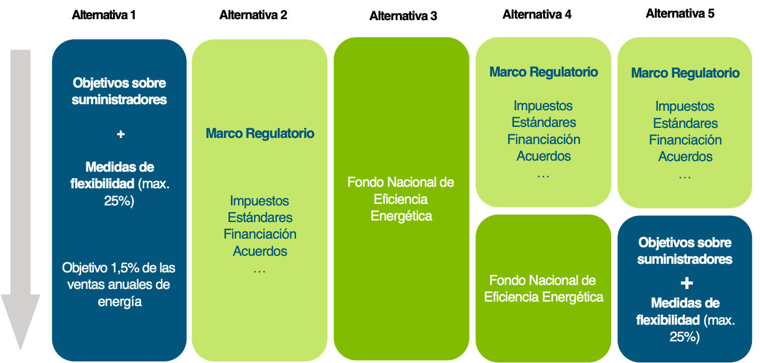

Papel del sector público. El sector público es una de las prioridades de ahorro para la Directiva. Por ello, fija como objetivo explícito de ahorro para el sector público de cada Estado la obligación de reformar cada año el 3% de la superficie de los edificios de la Administración central para incrementar su eficiencia energética:

- La obligación se establece sobre edificios mayores de 500 m²;

- Se eximen del cumplimiento de este objetivo los edificios con valor histórico o en entornos ambientales; defensa nacional, religiosos, etc.).

Al igual que ocurre con los objetivos sobre suministradores, la Administración también podría cumplir éste objetivo realizando aportaciones económicas a un Fondo de eficiencia energética.

Planes Nacionales de Acción de Eficiencia Energética. Una vez elaborado el PNAEE 2011 – 2020 (ver Plan Nacional de Ahorro y Eficiencia Energética en España), el Estado Español está obligado a presentar un plan de acción cada tres años. En abril de 2017, España presentó a la Comisión Europea una revisión del Plan de Acción de Eficiencia Energética en el que se detallaban objetivos nacionales de eficiencia energética y medidas encaminadas a su cumplimiento.

Otras Medidas. En la Tabla 33 se representan las medidas recogidas en la vigente Directiva de Eficiencia Energética.

Tabla 33. Otras medidas de la Directiva de Eficiencia Energética.  Fuente: Elaboración propia. | Medida Descripción  Auditorías energéticas Obligaciones para grandes empresas (cada 4 años).  Apoyos para las pequeñas.  Eficiencia en usos térmicos: calor y frío (redes de calor y frio y cogeneración) Evaluación del potencial y análisis coste – beneficio (CBA).  Obligaciones de desarrollar cogeneración si CBA positivo.  Medida y facturación Contadores individuales e inteligentes (siempre que sea técnicamente posible y económicamente razonable).  Facturas basadas en consumos reales.  Transporte y distribución Incentivos para que los operadores adopten medidas de eficiencia (p. ej. Elimina tarifas que no fomenten EE)

Real Decreto-ley 8/2014. En julio de 2014, el Gobierno publicó el Real Decreto-ley 8/2014 con el objetivo de estructurar un conjunto de mecanismos que permiten el cumplimiento de los objetivos de ahorro energético establecidos en la vigente directiva de eficiencia energética, estando las empresas obligadas a realizar aportaciones monetarias al Fondo Nacional de Eficiencia Energética o a desarrollar proyectos de eficiencia por cuenta propia, en la que además se establece sanciones para garantizar su efectividad . Entre las medidas aprobadas destacan:

- Creación del Fondo Nacional de Eficiencia Energética (FNEE): Tiene como objetivo principal financiar proyectos relacionados con la eficiencia energética en sectores consumidores de energía de forma que se alcancen los objetivos de ahorro energético nacional marcado por el artículo 7 de la directiva 2017/27/UE descrita anteriormente en este informe. Para financiar las iniciativas nacionales de eficiencia energética, este fondo está dotado de las i) aportaciones de los sujetos obligados, ii) aportaciones de fondos FEDER, iii) otras aportaciones que se consignen en los Presupuestos Generales del Estado y iv) otros recursos específicos.

Los sujetos obligados son las comercializadoras de electricidad y gas, los operadores de productos petrolíferos y de gases licuados de petróleo al por mayor.

El encargado de gestionar el FNEE es el Instituto de Diversificación y Ahorro de Energía (IDAE). En 2017 se continuarán otorgando ayudas con cargo al FNEE a proyectos que podrán además contar con financiación de los fondos FEDER. Para segmentar y distribuir las cantidades asociadas a cada uno de los proyectos, se distinguen cuatro líneas de ayuda a las que este año 2017 se ha destinado un importe conjunto superior a los 200 millones de euros:

- La primera línea se refiere a todo lo que es alumbrado exterior municipal.
- La segunda línea es un programa de ayudas para actuaciones de eficiencia energética en PYME y Gran Empresa del sector Industrial.
- La tercera línea es para el cambio modal del transporte y uso más eficiente de los modos de transporte.
- La cuarta línea es para la rehabilitación energética de edificios existentes PAREER II.

- Creación de los Certificados de Ahorro Energético (CAEs) que permiten avalar el cumplimiento de determinados objetivos de eficiencia energética y una vez en marcha, permitirá progresivamente a las empresas dar cumplimiento a sus obligaciones de ahorro mediante la promoción directa de actuaciones de mejora de la eficiencia energética.

Según la metodología de cómputo de ahorros de la Directiva, el momento en que se producen las medidas de ahorro determina qué cantidad de ahorros se acumulará durante su periodo de vigencia. Por tanto, una misma medida puede computar una cantidad de ahorros acumulados muy distinta dependiendo de si se realiza al principio o al final de periodo y, por consiguiente, cuanto antes se lleven a cabo las actuaciones de mejora de la eficiencia energética, más ahorros derivados de las mismas se podrán contabilizar de cara a la consecución del objetivo vinculante acumulado de ahorro energético. En consecuencia, la realización temprana de las medidas de ahorro reduce de forma muy significativa el número de medidas necesarias para alcanzar el objetivo, y por tanto el coste que se derive de su cumplimiento.

- Creación de un seguro de responsabilidad civil que los proveedores de servicios energéticos deberán tener suscrito. El objetivo de este seguro es cubrir los riesgos que puedan derivarse de sus actuaciones

  - “Energy Union Package” Objetivos 2030

El 25 de febrero de 2015 se aprobó el Energy Union Package con un objetivo claro, crear un marco estratégico robusto para lograr la unidad energética y regular de manera más eficaz el cambio climático. Para ello se necesita un cambio en el sistema energético europeo y el apoyo de todos los Estados miembros.

Este paquete tiene cinco pilares fundamentales y muy relacionados entre sí y que han sido diseñados para garantizar una mejor calidad en la calidad de suministro, sostenibilidad y competitividad:

- Seguridad energética, solidaridad y confianza
- Un mercado energético europeo totalmente integrado
- Eficiencia energética y gestión de la demanda
- Descarbonización de la economía
- Investigación, desarrollo y competitividad

En este manual se hablará principalmente del tercer pilar que es el que trata sobre eficiencia energética. El Consejo Europeo fijó en octubre de 2014 un objetivo a nivel europeo en el que se dictaminaba la mejora de la eficiencia energética en un 27% para el año 2030. Este porcentaje será revisado en el año 2020 con la mente puesta en aumentarlo al 30%.

El trabajo se tiene que hacer a todos los niveles, tanto nacional, como regional, como local, pero la Comisión Europea juega un papel importante ya que tiene la capacidad de comprobar los progresos, animando a los países miembros a priorizar en lo relacionado a la eficiencia energética. La UE ya ha puesto en marcha una gran lista de medidas para combatir el desperdicio energético pero hay que prestar especial atención a aquellos sectores de actividad en los que el potencial de ahorro energético es grande como son los sectores del transporte y la edificación.

Los sistemas de calefacción y aire acondicionado son las fuentes que más energía demandan en Europa y la mayoría del gas que se importa en Europa se destinan a estos propósitos. Dado el gran potencial que tiene, muchos de los fondos de la UE se destinarán a la renovación de los edificios pues se cree que las ganancias son muy altas no solo en términos energéticos, sino que también en términos de crecimiento y creación de empleo.

En cuanto al sector transporte, más del 30% de la energía final consumida en Europa se destina a este sector de actividad. El principal foco está puesto en la reducción de emisiones y para ello la UE tomará medidas adicionales para conseguir el objetivo marcado de reducir las emisiones de GEI un 40%. Esto requerirá una transformación gradual del sistema del sector transporte además del desarrollo y uso de combustibles alternativos.

La electrificación del sector transporte es esencial si se quiere romper con la dependencia con fuentes derivadas del petróleo. Para lograr esta transformación, la integración del vehículo eléctrico en la movilidad urbana es esencial, pero la necesidad de crear una infraestructura de recarga en las ciudades urbanas es necesaria para conseguir el despliegue necesario. Es por ello que la nueva directiva de actuación de los edificios obliga a que haya puntos de recarga en los garajes de nuevas construcciones. Para edificios existentes, esto aplicará a aquellos a partir de 2025 en edificios en los que haya más de diez aparcamientos.

Además, uno de los objetivos que la UE tiene es convertirse en el líder mundial en energías renovables, fijándose un objetivo para 2030 de que al menos un 27% de la producción total debe ser generada por fuentes de energía renovable. A día de hoy, el objetivo fijado de alcanzar el 20% para 2020 está muy cerca de cumplirse y esto se debe en gran medida a la reducción de los costes de los paneles solares y aerogeneradores y en medida se debe a que la UE sigue haciendo grandes esfuerzos en este ámbito, aunque para lograr el objetivo de 2030 se deberán hacer frente a nuevos retos.

- El vehículo eléctrico

  - ¿Por qué el vehículo eléctrico?

En el marco de un sector transporte caracterizado por un elevado consumo de combustibles fósiles y un fuerte impacto ambiental, la promoción del vehículo eléctrico se presenta como una de las vías esenciales para conseguir una eficiente transición energética y, por el lado de la oferta, para avanzar hacia la sostenibilidad del sector (ver Insostenibilidad del sistema energético y vías de solución).
En este marco, la Unión Europea se enfrenta a un ambicioso triple objetivo:

- La competitividad de su economía en un contexto de crisis económica.

- La protección al medioambiente, fuertemente enfocada en la reducción de las emisiones de gases de efecto invernadero (GEI).

- La seguridad de suministro, cuyo principal objetivo es la reducción de la dependencia energética de combustibles fósiles del exterior.

Si se quieren alcanzar los objetivos europeos del 20/20/20, habrá que realizar grandes esfuerzos en el sector transporte, el principal consumidor de energía de la economía y dependiente en más de un 90% de los combustibles fósiles (ver Normativa básica comunitaria y el marco normativo español). En España, el transporte es el sector que más energía consume, equivalente a un 42% del total nacional. En concreto, el porcentaje que representa el sector del automóvil (turismos) es del 17%. El desarrollo del mercado del vehículo eléctrico podría reducir este porcentaje y de esta forma aportar mayor sostenibilidad al sistema.

Figura 41. Estructura del consumo de energía final en 2015 en la UE 28.  Fuente: Eurostat y elaboración propia | 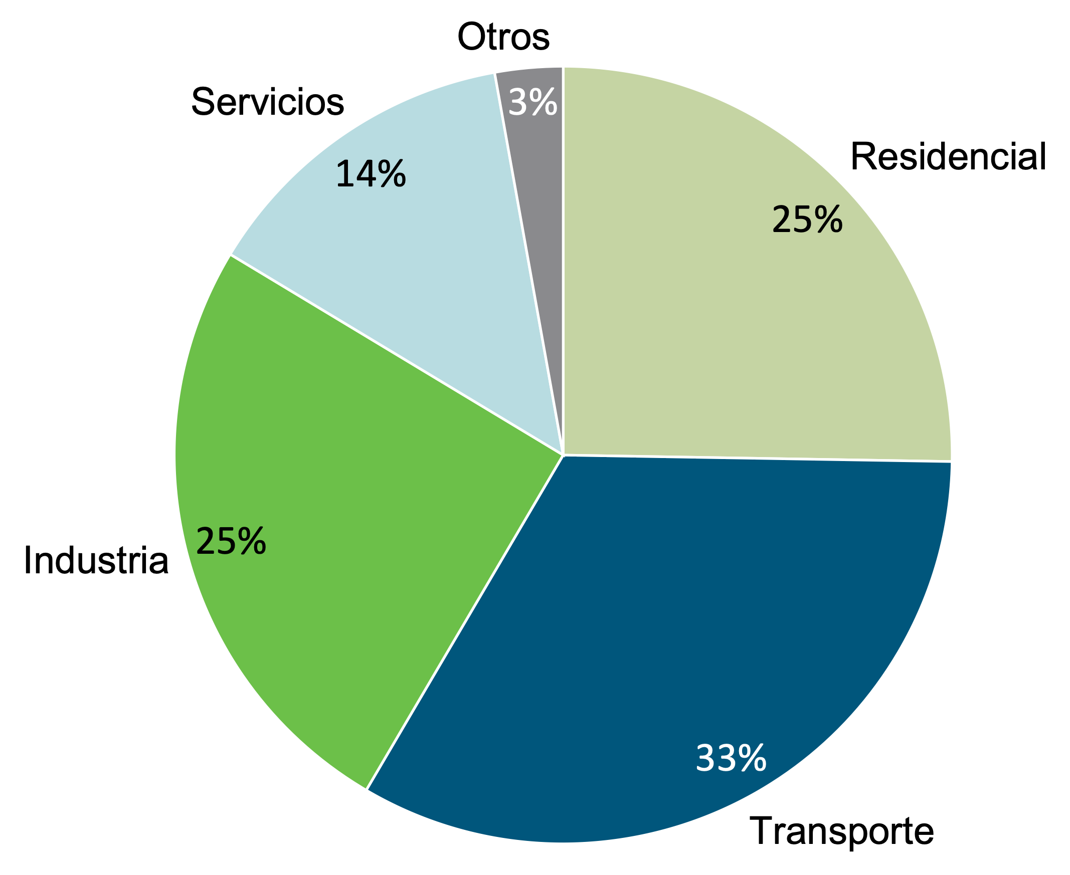

En la Figura 41 se puede observar cómo el transporte representa el 33% del consumo total energético de la UE. De forma paralela al análisis del consumo energético, el sector del transporte por carretera supone aproximadamente una quinta parte de las emisiones totales de CO₂ en el conjunto de la UE, habiendo registrado un incremento del 8% entre 1990 y 2015. El principal origen de las emisiones en el sector transporte proviene del transporte por carretera, el cual se distingue por el uso de carburantes altamente contaminantes, emitiendo altas cantidades de CO₂ a la atmósfera.

La importancia del transporte como sector económico y su peso en el consumo energético y en las emisiones lo constituyen como uno de los ejes principales de las políticas públicas si se pretenden alcanzar los objetivos de política económica (competitividad), ambiental (emisiones de GEI) y energética (seguridad de suministro).

Los beneficios en términos de eficiencia energética del vehículo eléctrico, más del doble frente al vehículo con motor de combustión interna tradicional y su menor intensidad de emisiones de GEI por kilómetro, justifican la promoción del vehículo eléctrico como una prioridad de las políticas energéticas y de I+D+i de los Estados miembros. El vehículo eléctrico no sólo permite reducir el consumo de combustibles fósiles y las emisiones en el sector transporte, debido a la mayor eficiencia energética de su tecnología, sino que, además, los vehículos eléctricos enchufables a la red eléctrica –ya sean puros o híbridos- facilitarán la penetración de las energías renovables en un sector en el que es muy difícil su introducción.

En el año 2016 se registraron un total de 35.765 matriculaciones de vehículos eléctricos e híbridos, suponiendo un crecimiento respecto al año anterior del 52%. Pese a ello, los valores son muy inferiores al de los vehículos convencionales, pues estos representan una cuota del 97% respecto al mercado total con unas ventas en el año 2016 superior al millón de vehículos. Con las medidas oportunas y la mejora de la tecnología actual del sector, este porcentaje se podría ver reducido en los próximos años.

Figura 42. Evolución de las ventas VE en diferentes países Europeos  Fuente: Un modelo de transporte descarbonizado para España en 2050 | 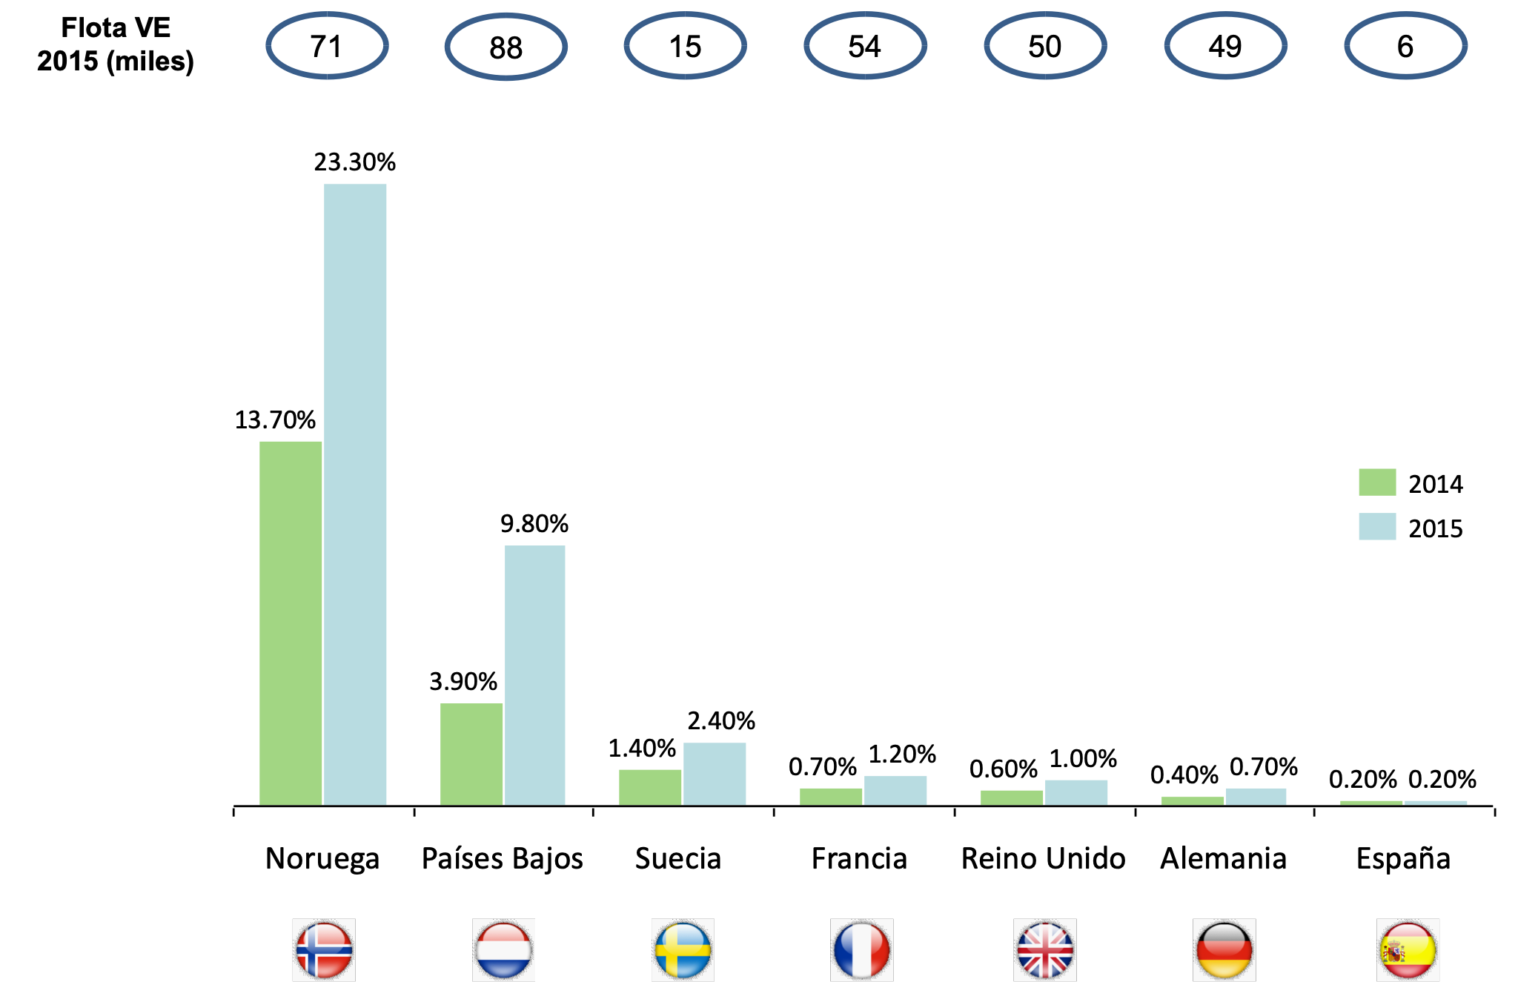
Si se comparan cómo han evolucionado las ventas de los vehículos eléctricos en diferentes países de la Unión Europea, España aún está muy por detrás de alcanzar los números de países como los Países Bajos o Noruega.

Un detalle interesante a recalcar entre los vehículos eléctricos puros es que alrededor de un 30% de la flota eléctrica en España pertenecen empresas de carsharing como Car2Go, Emov, ecooltra, muving, etc, que se dedican a dar servicios de alquiler de vehículos a tiempo parcial.

Tipos de vehículos eléctricos. Actualmente se encuentran algunos vehículos eléctricos híbridos no enchufables (HEV) en el mercado, como por ejemplo, el Toyota Prius, el Honda Insight, el Honda Civic, etc. Estos tienen la ventaja de que no consumen energía cuando están parados y que recuperan energía en las frenadas o fuertes pendientes. Sin embargo, a pesar de que mejora la eficiencia del vehículo, el hecho de que no sea enchufable, limita su contribución a la sostenibilidad ambiental del sector transporte, ya que no permite favorecer la introducción de energías renovables de origen eléctrico a través de la carga de electricidad.

El PHEV (Plug-in hybrid electric vehicle) es esencialmente un vehículo híbrido con un dispositivo para enchufarlo a la red eléctrica, lo que le permite cargar electricidad en su batería a partir de una fuente externa. Sin embargo, el concepto de funcionamiento es muy diferente al de un HEV, ya que el motor de tracción es el eléctrico, dispone de baterías de mayor capacidad (autonomías en modo eléctrico entre 20 y 60 km), y el motor de combustión es más pequeño y sirve para producir electricidad (estos vehículos también se denominan “eléctricos de autonomía extendida”). En la Figura 4-3 se pueden ver las diferencias de los tipos de vehículos eléctricos de una manera más gráfica.

Figura 4-3. Tipología de vehículos eléctricos.  Fuente: WWF/Adena y Elaboración propia. | 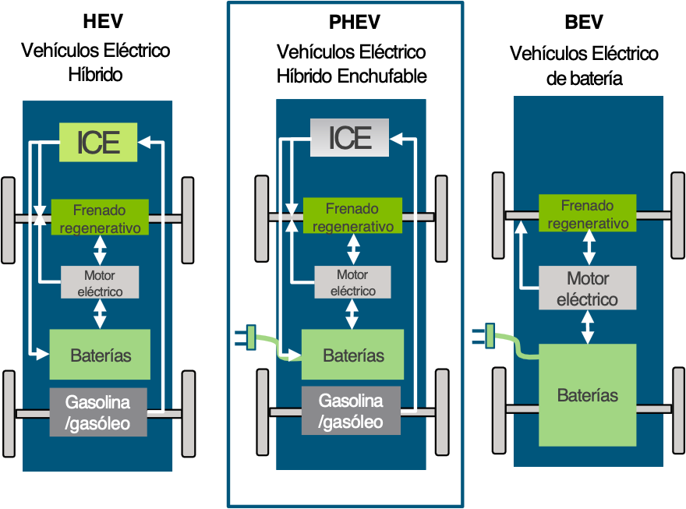

Desde el punto de vista de la sostenibilidad global, la gran ventaja del PHEV es que se puede cargar con electricidad proveniente de fuentes renovables, facilitando la penetración de éstas en el sector transporte y contribuyendo a incrementar la eficiencia energética y reducir emisiones. Además, su uso habitual será cargarlo por la noche conectándolo a la red eléctrica, siendo éste el periodo en el que los precios de la electricidad son más bajos y en el que el sistema eléctrico goza de mayor capacidad excedentaria. Adicionalmente, la carga nocturna ayudará a la integración de las renovables, ya que, aumentará la demanda en periodos de bajo consumo y elevada producción eólica. Permitirá un uso eléctrico en la mayoría de los desplazamientos (los urbanos) y una gran autonomía para los de larga distancia.

El vehículo eléctrico puro (Battery Electric Vehicle-BEV) obtiene básicamente toda la energía para su funcionamiento de la electricidad suministrada por la red. Con la electricidad se carga la batería, que es de un
tamaño muy superior a la del PHEV, cuya energía alimenta el funcionamiento del motor eléctrico. La autonomía de un BEV es, en principio, limitada respecto a los estándares de los vehículos convencionales o PHEV, aunque este sector está creciendo a una gran velocidad, y por tanto hoy día se dispone de vehículos con una alta autonomía. Aun así, se ha observado que la producción de este tipo de vehículos no es atractiva y todavía guarda múltiples desventajas, como sucede con el “Model S” de Tesla (fabricante de vehículos eléctricos), el cual tiene una autonomía de alrededor de 425 km, valor muy próximo al de un turismo con motor de combustión, pero con la problemática de que el tiempo de recarga es mucho mayor, no siendo menor de 1 hora para las tecnologías más punteras.

Este tipo de limitaciones puede resolverse de dos formas: desarrollando infraestructuras de recarga rápida, que permitan recargar completamente en pocos minutos y avanzando en el desarrollo tecnológico de las baterías, algo que ha venido ocurriendo durante la última década. Actualmente, existen multitud de sistemas piloto de nuevos tipos de baterías y todas buscan aportar una mayor autonomía. Pese a ello, los turismos en circulación en este momento usan en su mayoría pilas de ion-litio, las cuales probablemente cambien en un futuro no muy lejano. Existen también pilas de combustible de hidrógeno que comenzó desarrollando Nissan capaces de generar mucha más energía con un menor tamaño. Sin embargo, el problema de esta tecnología, no es el tamaño ni la autonomía, sino el precio. Esto se debe a que usan platino, elemento escaso y, por tanto, de precio elevado además de la generación y operación del hidrogeno. Lo último en lo que se está trabajando es una nueva versión mejorada del uso de la pila de litio, pero esta vez se usa el electrolito como solución acuosa, reduciendo los costes de fabricación, aumentando la seguridad y aportando mayor tolerancia frente a los ciclos de carga completos.

Siguiendo con la búsqueda de soluciones frente a la barrera generada por el problema de las baterías en los vehículos eléctricos, las ideas giran también en torno a promover un sistema de cambio de baterías. Esto requeriría una red muy desarrollada de estaciones de cambio de batería y, pese a aportar mayor rapidez incluso que los repostajes actuales con carburantes, debería afrontar nuevos retos como el desgaste de pilas o el mencionado desarrollo logístico de instalaciones de recambi
  - La eficiencia energética del vehículo eléctrico

En la determinación de la eficiencia de un vehículo eléctrico, influye de manera importante el origen de las fuentes de las que se obtenga la electricidad dentro del parque generador, ya que una central térmica puede tener una eficiencia entre el 35% y 60% y otra con fuentes renovables del 100% (ya que implica la no utilización de energías primarias finitas y con coste). Según los datos que se muestran en la siguiente figura, el vehículo convencional de gasolina (ICE), con motor de combustión interna, tiene una eficiencia global del 25%. Es decir, de la energía del combustible introducido en el vehículo sólo se obtiene en forma de energía mecánica para el movimiento de las ruedas el 25%, desaprovechándose el 75% restante (por rozamientos dentro del motor o en la tracción o los propios factores termodinámicos limitadores del rendimiento en los motores de explosión).

Por su parte, en el vehículo híbrido (HEV), la introducción de un motor eléctrico, además del convencional, contribuye a la mejora de la eficiencia energética hasta alcanzar niveles del 30%. En el caso del BEV, las estimaciones muestran una eficiencia que alcanza el 77% si la electricidad que carga las baterías del BEV tiene un origen plenamente renovable y un 42% si el mix de generación eléctrica está basado en gas natural. Lógicamente, el PHEV, dado que es una combinación de motor convencional y eléctrico, tendrá una eficiencia mixta entre el 31-49%, según la utilización de los mismos, muy superior a la del vehículo convencional o el híbrido tradicional. Según estas cifras se puede llegar a aprovechar el doble una unidad de energía en un PHEV respecto a un vehículo convencional (Figura 44).

Figura 44. Análisis de la eficiencia en el “Tanque-ruedas” (ICE, HEV) y “Planta-ruedas” (parte eléctrica del PHEV y BEV).  Fuente: Manitoba Hydro y elaboración propia. | 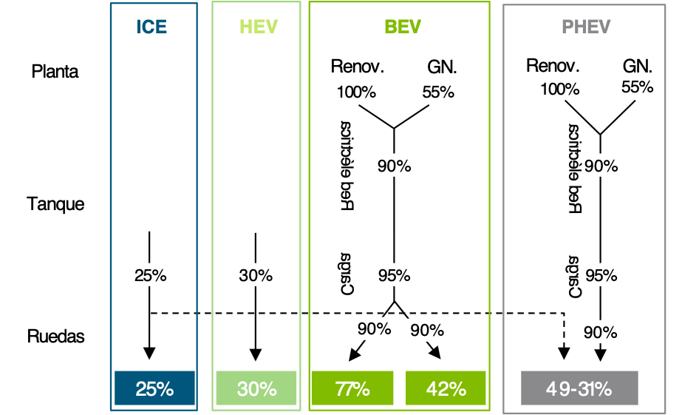

La economía del vehículo eléctrico desde un punto de vista prospectivo. A día de hoy, la diferencia de precios de compra entre dos vehículos, presumiblemente iguales, uno convencional y otro eléctrico puro es de aproximadamente15.000 dólares. Este mayor coste tiene un impacto sobre la amortización, que será el mayor coste por kilómetro de este vehículo. Esta estimación considera un coste futuro de la batería de 320 dólares por kWh para el PHEV y de 250 dólares por kWh para el BEV. De esta forma, una reducción de coste de las baterías por debajo de esta estimación contribuiría de forma importante a reforzar la competitividad del eléctrico frente al convencional.

El consumo de energía del vehículo convencional (6 litros por cada 100 km, lo que implica un coste de unos 9€/100 km a precios actuales) es muy superior al del BEV (15 kWh por cada 100 km, a 0,12€/kWh, lo que supone un coste de alrededor de 1,80€/100 km que podría verse reducido en caso de aplicar una tarifa con
discriminación horaria). Considerando unos costes de mantenimiento en el entorno de los incluidos en el informe de McKinsey, se puede observar en la Figura 45 que el coste total por kilómetro es muy superior en los vehículos convencionales que en los BEV.

Figura 45. Comparativa de costes totales por kilómetro entre un vehículo convencional y un BEV en 2035.  Fuente: On the road in 2035 (MIT) y elaboración propia. | 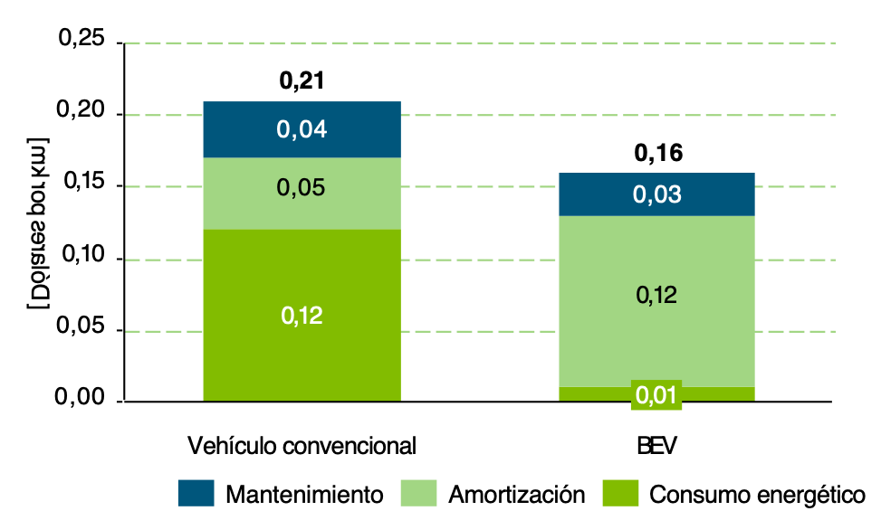

De este análisis se desprende una primera conclusión importante y es que, considerando todos los costes de producción y de operación y con las hipótesis utilizadas, el vehículo eléctrico será más económico en el futuro. De este modo, aunque el vehículo eléctrico seguirá teniendo un coste inicial superior, a medida que se vayan recorriendo kilómetros se irá compensando dicho sobrecoste inicial.

Impacto sobre las emisiones de CO₂. El vehículo eléctrico puede jugar un papel fundamental en la reducción de emisiones de gases de efecto invernadero por dos motivos fundamentalmente:

- El vehículo eléctrico al ser más eficiente tiene una menor intensidad de emisiones.

- La electricidad es mucho menos intensiva en emisiones que los derivados del petróleo (sobre todo en España que cuenta con un mix diversificado y con un peso muy importante de energías renovables y de gas natural, el combustible fósil con emisiones más reducidas).

Realizando un cálculo sencillo, se puede verificar cómo el vehículo eléctrico y uno convencional crean una gran diferencia en cuanto a emisiones de CO₂ se refiere. Para ello, se parte de los siguientes valores medios:

- El consumo medio de los vehículos eléctricos actualmente es de 14 kWh/100km.

- Las emisiones medias del mix de generación eléctrico español es de 0,234 kgCO₂/kWh.

- El consumo de un vehículo diésel es de 5l/100km aproximadamente.

- Las emisiones producidas por un litro consumido de diésel son de 2,67 kgCO₂/l.

Teniendo en cuenta estos datos, los valores de emisiones del vehículo convencional frente a los valores del vehículo eléctrico puro por cada 100 km son de 13,3 KgCO₂ y 3,3 KgCO₂, respectivamente, como se puede
observar gráficamente en la Figura 45. Esto demuestra cómo los vehículos eléctricos aportan una solución real para la reducción de emisiones de CO₂ en el sector del transporte.
Figura 45. Emisiones de CO₂ de un vehículo convencional vs. un vehículo eléctrico puro.  Fuente: Elaboración propia | 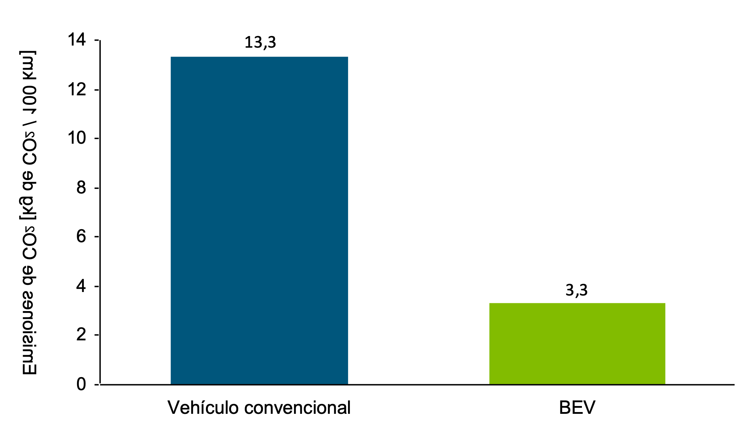

Se debe resaltar que los valores no son del todo precisos, ya que existen pérdidas no contabilizadas y uso de valores medios. Aun así, da una idea de la diferencia de ambos modelos. Los valores del parque móvil eléctrico actual nada tienen que ver con las próximas generaciones, y por tanto estos valores tenderán a separarse cada vez más.

Además del ahorro de emisiones de CO₂ comentado, se debe añadir que se evita también la emisión de otros gases de efecto nocivo para nuestra salud, como son los óxidos de nitrógeno y las partículas en suspensión. Otro signo de mejora medioambiental es el ahorro en contaminación acústica, donde los valores entre los modelos de combustión y el eléctrico no son comparables puesto que los motores eléctricos apenas emiten ruido. Por tanto, es evidente que medioambientalmente los vehículos eléctricos aportan un modelo mucho más sostenible con el que hoy día nos encontramos.

Debido a esto, en España se ha fomentado el desarrollo de este sector, impulsando la compra de turismos y furgonetas eléctricos por particulares y flotas de empresas y con la construcción de unas instalaciones exclusivamente de fabricación de un modelo de vehículo eléctrico. A través de diversos planes y con apoyo financiero (subvención para la compra de vehículos eléctricos) se está promoviendo el desarrollo del sector.

Otras consideraciones. Entre las cuestiones y limitaciones que deben tenerse en cuenta en cualquier análisis sobre el vehículo eléctrico y que pueden variar decisivamente en el futuro destacan:

- Las dificultades de información: al no estar todavía disponibles en el mercado de producción masiva los BEV, es muy difícil establecer supuestos de costes que sirvan para hacer un análisis cuantitativo completo. Actualmente comienzan a aparecer fabricantes únicamente de vehículos eléctricos pero el número de ellos sigue siendo bajo para poder hacer este análisis. Se prevé que para 2030 haya un parque de 6 millones de vehículos eléctricos en España. Actualmente nos encontramos lejos de esa cifra, pero ya en el año 2016 el 30% de las ventas las realizaron particulares para uso personal.

- Nichos de mercado: la viabilidad económica del vehículo eléctrico dependerá también del segmento de mercado donde se plantee su introducción.

    - Imagen corporativa y/o conciencia ecológica: los vehículos eléctricos pueden ser interesantes para empresas y particulares que quieran ofrecer una imagen más compatible con el medio ambiente aceptando incrementar los costes del transporte.

    - Utilización urbana: la utilización del coche eléctrico puro puede tener una mayor introducción para utilización urbana, ya que la limitación en la autonomía afecta menos y la ganancia en eficiencia energética es mayor (y por lo tanto, también es mejor la consideración económica) frente a una utilización mixta o predominantemente de carretera. Un ejemplo claro es la entrada de empresas que usan este tipo de vehículos para la práctica de carsharing como son Emov o Car2Go en nuestro país o empresas que permiten el alquiler de estos vehículos a tiempo parcial.

- Ámbito geográfico: en este sentido, el mercado estadounidense, caracterizado por un mayor número de kilómetros recorridos por conductor y una mayor disponibilidad de garajes (el 80% de los hogares estadounidenses tienen garaje propio frente al 20% en Europa), se presenta como un contexto propicio para la introducción del vehículo eléctrico enchufable, ya sea puro o híbrido, por la mayor facilidad de recarga doméstica nocturna.

- Impacto sobre las redes: no se prevé que la introducción masiva de vehículos eléctricos afecte de forma negativa a las redes eléctricas. Por el contrario, es de esperar que la recarga de estos vehículos se realice por la noche, que es cuando más barata es la energía y menor es la utilización de las instalaciones.

- Fiscalidad y ayudas públicas: una fiscalidad diferente para los vehículos convencionales y el ofrecimiento de ayudas públicas a los BEV pueden modificar sustancialmente los costes de movilidad de uno y otro vehículo.

- Coste de las energías: tendencias incrementales en el precio de combustibles fósiles afectará favorablemente al vehículo eléctrico.

- Aspectos sociológicos: la confortabilidad de los vehículos eléctricos debe ser similar a la de los vehículos convencionales. Por otro lado, la menor contaminación local, tanto sonora como de emisión de gases, es un elemento que juega muy a favor del coche eléctrico y ayudará a su introducción. Pese a ello, también ha surgido la idea de que los turismos eléctricos son demasiado silenciosos y que podrían ocasionar atropellos, por lo que se ha estudiado incluso incorporar a estos vehículos efectos sonoros para evitar esta problemática.

- ¿Qué es la aerotermia?

La aerotermia es una tecnología de climatización (produce calor, frio y agua caliente sanitaria) y engloba todos los sistemas que permiten extraer energía del aire exterior. El más utilizado es la bomba de calor. El único consumo eléctrico requerido es para hacer funcionar el motor del compresor, el cual por cada kWh que utiliza, es capaz de generar entre 3 y 4 kWh de energía calorífica en climas templados.

Una de las principales características de la bomba de calor es, por tanto, su elevada eficiencia: entorno a 200-300% en climas fríos y 300-400% en climas templados, frente al límite del 100% propio de una caldera de condensación de gas. Además, la utilización de aerotermia a través de la bomba de calor evita la emisión de humos provenientes de la combustión local, reduce el uso de elementos no renovables (petróleo, gas natural…) y contribuye a la reducción de emisiones de CO2 a la atmósfera y a la lucha contra el cambio climático.

Por lo tanto, la aerotermia se presenta como una solución que incorpora una tecnología madura y eficiente, que utiliza energía procedente de fuentes renovables, y que contribuye, por tanto, al cumplimiento del objetivo de renovables sobre el consumo energético total.

La aerotermia se ha convertido en la energía del futuro para sustituir al gas natural u otros sistemas de calefacción por combustión. La aerotermia cuenta con la calificación de energía renovable y permite ahorrar hasta un 25% en la factura de gas natural o hasta un 50% en el caso del Gasoil.

  - ¿Cómo funciona la aerotermia?
Como se acaba de ver la aerotermia, se trata de un sistema que, mediante una bomba de calor, aprovecha la energía contenida en el aire del exterior, de media un 70% de la energía que utiliza proviene del aire exterior, y el resto procede de la electricidad, energía cada vez más descarbonizada.

Una vez captada esta energía, es trasladada al circuito de calefacción de la vivienda, al sistema de producción de agua caliente sanitaria y al sistema de refrigeración de los espacios del hogar en verano.

Una bomba de calor se compone de dos elementos principales:
- La unidad termodinámica-unidad exterior: se coloca en la parte de fuera de la vivienda, como ya ocurre con los aparatos de aire acondicionado tradicionales. Su misión es recuperar la energía que hay en el aire del exterior para calentar o enfriar el agua del módulo hidráulico.

- El módulo hidráulico-unidad interior: se instala casi siempre en el interior de la casa. Recibe el calor generado por la unidad termodinámica y lo distribuye mediante conductos por el suelo radiante o por los radiadores tradicionales. Además, esta energía calorífica también se puede usar para calentar el agua sanitaria, que se almacenará en un depósito de agua caliente.

Todo sistema aerotérmico cuenta con una bomba de calor que está compuesta por un compresor, un ventilador, un sistema de expansión y un pequeño procesador electrónico.

Del mismo modo, el equipo dispone de una central de gestión de datos. Es el cerebro del sistema, un pequeño procesador que analiza los datos de temperatura y de funcionamiento de la bomba de calor. Trasmiten las órdenes necesarias para que funcione todo el sistema y recibe la información de la temperatura interior y exterior.

Por otra parte, cuenta con un sistema de gestión en el interior de la vivienda. Sirve para controlar la temperatura de la calefacción o refrigeración, así como la temperatura del agua caliente. En este pequeño dispositivo se puede programar las horas de funcionamiento de la instalación de forma sencilla.

Por último, el equipo cuenta con una sonda de la temperatura exterior, que capta la energía del aire exterior. También es posible complementar el equipo con aparatos de emisión como radiadores, emisores por suelo radiante, sistemas de refrigeración etc.

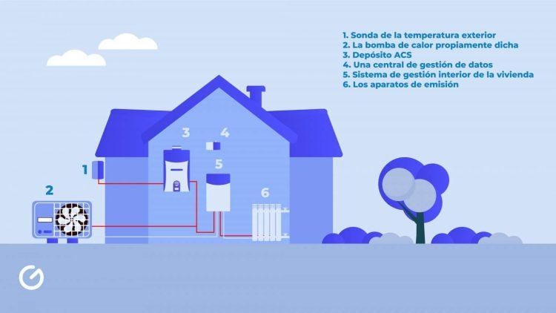

  - La calefacción, refrigeración y agua caliente sanitaria por aerotermia
La aerotermia es especialmente indicada para la climatización del hogar puesto que tiene una triple funcionalidad: calienta, enfría y proporciona agua caliente sanitaria (ACS). La aerotermia es compatible con distintos sistemas de climatización:

- Aerotermia con suelo radiante-refrescante: la bomba de calor aerotérmica puede calentar el agua hasta los 55ºC. Una temperatura ideal para utilizar con suelo radiante. Además, si se utiliza en verano, es posible bajar la temperatura del agua hasta los 14ºC, con lo que al extraer el calor del ambiente la casa se refrescará notablemente.

- Aerotermia con radiadores: otro sistema de aerotermia aire-agua que permite enviar el agua calentada por la bomba de calor a los radiadores de la casa. De ese modo se puede aprovechar parte de la instalación previa de calefacción con un sistema más eficiente.

- Aerotermia con fancoils: los fancoils son equipos que se componen de un ventilador, de un intercambiador de calor y de un filtro. Sirven para calentar o refrigerar en combinación con un sistema de aerotermia. Los fancoils enfrían y calientan con mucha rapidez, por eso suelen usarse como apoyo y complemento al suelo radiante-refrescante, que tarda más tiempo en alcanzar las temperaturas deseadas.

- Aerotermia para aire acondicionado: la bomba de calor no solo sirve como elemento de calefacción, ya que invirtiendo el ciclo se puede utilizar como un sistema de aire acondicionado. Para ello, la bomba de calor extrae calor del aire que hay en la estancia para que descienda la temperatura de la misma (el calor se expulsa al exterior a través de la propia bomba).

  - Ventajas de la aerotermia

La aerotermia es considerada como energía renovable porque aprovecha una fuente inagotable como el aire del medio ambiente para extraer de él toda la energía térmica. Además, su gran rendimiento térmico puede llegar a cifras del 300% o 400% en climas templados: por cada kW de electricidad necesaria para que la bomba de calor funcione, llega a producir hasta 4kW de energía térmica. A continuación los beneficios de la aerotermia:
- Es un sistema muy eficiente: tiene menor consumo energía que un sistema convencional de calefacción.
- No requiere de mucho mantenimiento: no usa mecanismos complejos y su mantenimiento es similar al de cualquier otro electrodoméstico. Tiene costes de mantenimiento muy reducidos
- La instalación de los equipos es sencilla: no requiere de muchas obras e incluso puede aprovecharse una instalación previa de suelo radiante o de radiadores.
- No hay caldera: por lo tanto no se produce una combustión que pueda contaminar o provocar accidentes. No utiliza ningún combustible fósil.
- Produce frío y calor en el hogar con un único equipo: la bomba de calor para aerotermia es capaz de generar frío y calor, simplemente invirtiendo el ciclo.
- Produce un ahorro económico importante: la aerotermia reducirá considerablemente la factura energética.
- El retorno de la inversión se produce en poco tiempo en la mayoría de los casos.
La aerotermia es la forma más eficiente para calentar el hogar

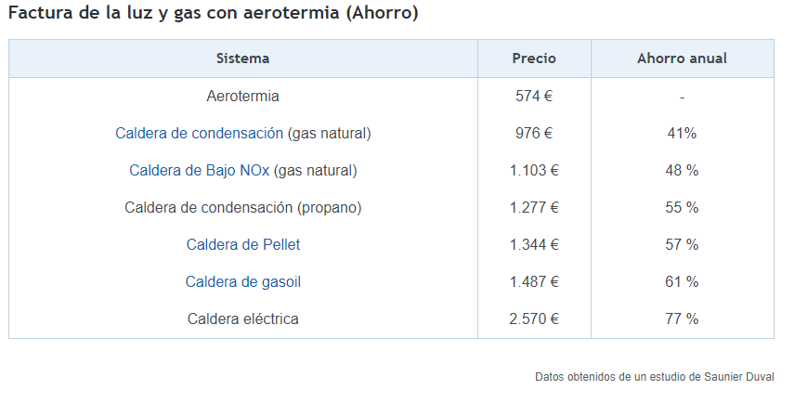

Por ejemplo, un proceso industrial incrementaría su eficiencia energética si redujera el consumo de energía necesario para llevar a cabo una determinada producción.
MEDLOCK, K. B.«Economics of Energy Demand», Encyclopedia of Energy, 2: 65-78 (2004).
La definición más extendida de seguridad energética es la que ofrece la Agencia Internacional de la Energía (AIE) como la disponibilidad de una oferta de energía adecuada de energía a precios asumibles.
Ver Plan Nacional de Reformas 2017
En el eje de abscisas se muestra la reducción anual de emisiones de GEI necesaria para alcanzar el escenario BLUE, que es el equivalente al escenario 2ºC en el análisis prospectivo de tecnologías que llevó a cabo la AIE en 2008.
Ver Programa “Green Deal”.
Ver Plan de Ahorro y Eficiencia Energética 2011-2020.
Ver informe de sintético de indicadores de eficiencia energética
Datos obtenidos del MINETAD. Cambio Climático
Cuadernos de Energía de Enerclub “Análisis energético y económico del vehículo eléctrico”. Francisco Laverón Simavilla, Miguel Ángel Muñoz Rodríguez, Gonzalo Sáenz de Miera Cárdenas, Octubre de 2009.
Ver informe RISE 2016.
Se produce un “fallo de mercado” cuando el mercado no conduce a una asignación eficiente. Existen varios tipos de fallos de mercado (fallos de información, externalidades, competencia imperfecta, etc.). En materia ambiental y energética, el más común suele ser la existencia de externalidades negativas, que se produce cuando los precios energéticos no incorporan los costes ambientales causadas por su producción, transporte y consumo. La presencia de una externalidad negativa implicaría que el consumo de energía se sitúa por encima del eficiente, lo que pondría de manifiesto la necesidad de adoptar instrumentos regulatorios para fomentar el ahorro de energía. Para un análisis en detalle de esta cuestión ver: Linares, P: “Eficiencia Energética y Medio Ambiente”, Revista ICE, marzo-abril 2009.
La elasticidad de la demanda refleja la sensibilidad de la demanda al precio. Se mide calculando el porcentaje en que varía la cantidad demandada de un bien cuando su precio varía en un uno por ciento. Un bien será muy elástico si pequeñas variaciones en su precio provocan elevadas variaciones en la cantidad demandada.
Richmond y Kaufmann (2006) concluyen que la inclusión de los precios energéticos en el análisis de la intensidad energética ayuda a explicar su evolución en muchos países. Otros autores (Metcalf, 2008) defienden que las mejoras en la intensidad energética parecen haber seguido a mejoras en eficiencia energética en los procesos, dirigidas en parte por los precios, y no por los cambios estructurales.
Newell et al, 1999.
Ver Suppliers Obligations & White Certificates, Joint Research Centre.
Ver Gillingham, K., Newell, R. y K. Palmer, The Effectiveness and Cost of Energy Efficiency Programs, Resources for the Future (2004).
Ver Gillingham, K., Newell, R. y K. Palmer, Retrospective Examination of Demand-Side Energy Efficiency, Resources for the Future (2004).
Ver Plan de Ahorro y Eficiencia Energética 2011-2020.
Ver Ministerio de Fomento
Ver Real Decreto 314/2006.
Ver Real Decreto 235/2013
Ver Real Decreto 564/2017
Ver Directiva 2010/31/UE.
Ver Estrategia Integral para el Impulso del Vehículo Eléctrico.
Ver Plan de Eficiencia Energética 2011 de la Unión Europea.
Datos obtenidos de Eurostat
Datos obtenidos de Eurostat
Ver Directiva 2012/27/UE.
Ver Real Decreto-ley 8/2014
Ver Programa Nacional de Reformas 2017
Ver el informe publicado por la Comisión Europea
Ver informe sintético de indicadores de eficiencia energética en España
Datos obtenidos de Eurostat
Considerando todo el ciclo de vida.
En la actualidad se hace referencia a tiempos de carga rápida estimados de 30 minutos (AIE). Sin embargo, esta duración todavía parece poco operativa para un consumidor convencional. La implantación masiva de este tipo de vehículos requerirá una reducción considerable en este tiempo de carga.
Se ha supuesto una vida útil de 15 años y recorrido anual de 20.000 kilómetros.
Electrifying cars: How three industries will evolve. McKinsey Quarterly. Russell Hensley, Stefan Knupfer y Dickon Pinner. Junio de 2009.
El mix de producción eléctrica es determinante del precio, eficiencia, emisiones de CO₂ y coste de la electricidad. Además de los datos aportados en este artículo y que se refieren a España, la tendencia internacional en la producción eléctrica en el medio y largo plazo se orientan a una introducción muy significativa de las energías renovables y la reactivación de la nuclear.

